Министерство образования Республики Беларусь

Учреждение образования «Белорусский государственный университет   
информатики и радиоэлектроники»

Факультет инженерно-экономический

Кафедра экономической информатики

Дисциплина «Программирование сетевых приложений»

|  |  |
| --- | --- |
|  | «К ЗАЩИТЕ ДОПУСТИТЬ» |
|  | Руководитель курсового проекта  Старший преподаватель  ________________ Унучек Т.М. |
|  | ___.____.2021 |

**ПОЯСНИТЕЛЬНАЯ ЗАПИСКА**

к курсовому проекту

на тему:

**«РАЗРАБОТКА СЕРВИСА ОБМЕНА СООБЩЕНИЯМИ (наподобие социальной сети twitter»**

БГУИР КП 1-40 01 02-08 050 ПЗ

|  |  |
| --- | --- |
|  | Выполнил студент группы  Котов Арсений Андреевич  _______________________________  (подпись студента) |
|  | Курсовой проект представлен на проверку ___.____.2021  _______________________________  (подпись студента) |

Минск 2021

**СОДЕРЖАНИЕ**

Введение………………………………………………………………………7

1 Описание предметной области……………………………….…….……...8

2 Постановка задачи проектирования и методы её решения….………....11

2.1 Детализация задач в области разработки системы…………………8

2.2 Обзор методов решения поставленных зада………………………..8

3 Функциональное моделирование системы………………………….…...11

4 Информационная модель системы…………………….……………..…..16

5 Модели представления “Социальной сети” и их описание……………..18

5.1 Диаграмма вариантов использования (Use case diagram) …………20

5.2 Диаграмма последовательностей(Sequence diagram)….………......…21

5.3 Диаграмма компонентов(Component diagram)………………………….….23

5.4 Диаграмма развёртывания(Deployment diagram) 24

5.5 Диаграмма классов( Class diagram)…………………………………..……………26

5.6 Диаграмма состояний( Statechart diagram) 26

6 Обоснование оригинальных решений…………………………………….……..……….28

6.1 Обоснование использования фреймворка Spring 22

6.2 Обоснование использования фреймворка Spring Boot 22

6.3 Обоснование использования фреймворка Spring MVC 22

6.4 Обоснование использования фреймворка Spring Security 22

7 Описание алгоритмов, реализующих бизнес-логику серверной части системы…………………………………………………………………………………………..……….28

7.1 Алгоритм редактирования сообщения 22

7.2 Алгоритм добавления сообщения 22

8 Руководство пользователя………………………………………………..21

9 Результаты тестирования разработанной системы……………………...26

Заключение……………………………………………………………………30

Приложение А(обязательное) Модели представления системы…………..32

Приложение Б (обязательное) Блок-схемы алгоритмов программы………34

Приложение В (обязательное) Скрипт генерации базы данных……...……36

**РЕФЕРАТ**

БГУИР КП 1-40 05 01-10 050 ПЗ

**Котов, А.А.** Веб-приложение, сервис обмена сообщениями (наподобие социальной сети Twitter): пояснительная записка к курсовому проекту / А.А. Котов. – Минск: БГУИР, 2021. – 54 с.

Пояснительная записка 54 с., 6 приложений

ОБЩЕНИЕ В СОЦИАЛЬНОЙ СЕТИ, ВЗАИМОДЕЙСТВИЕ МЕЖДУ ПОЛЬЗОВАТЕЛЯМИ, СОЗДАНИЕ СООБЩЕНИЙ, РЕЙТИНГОВАЯ ОЦЕНКА СООБЩЕНИЙ ДРУГИХ ПОЛЬЗОВАТЕЛЕЙ.

*Предмет:* Создание платформы для взаимодействия между пользователя посредством оставления сообщений на общей стене.

*Цель:* Создание проработанного и расширяемого веб-приложения, реализующего эргономичный пользовательский интерфейс и функционал.

*Методология проведения работы:* в процессе решения поставленных задач была изучена техническая литература и документация, необходимая для более глубокого понимания, используемого в контексте курсовой работы инструментария

*Результаты работы:* Получено более глубокое понимание используемых технологий выбранного языка программирования, создано эргономичное приложение, реализующее достаточный спектр функций в контексте своей сферы

*Область применения результатов:* Повседневное использование для коммуникации между пользователями.

Введение

В современном мире информационные и коммуникации технологии уже давно занимают огромный пласт человеческой жизни. Формы коммуникации между людьми также претерпевают значительные изменения – личное общение, и взаимодействие постепенно уступает место более быстрым и доступным в любое время средствам коммуникации. Практически у каждого человека есть устройства, позволяющее ему в любом месте и времени продолжать общаться со своими близкими людьми. Платформами, предоставляющими людям эту возможность, являются социальные сети, делающие процесс коммуникации между людьми более удобным и интересным, так как зачастую помимо функционала обмена текстовой информацией, подобные площадки в то же время являются медиаплатформами, содержащими огромный объем информации самого различного характера.

Целью создания данного проекта будет являться реализация программного средства, обеспечивающего как сервис для обмена сообщениями, так и платформу для создания и просмотра медиаконтента. Для поставленной цели можно разработать задачи её достижения:

* формирование требований к программе и составление диаграмм, отражающих основную функциональность системы;
* планирование распределения информации в таблицах базы данных;
* выбор языка программирования, технологий создания приложения, типа базы данных и системы управления.
* тестирование программы.

На основе поставленных задач можно выделить объект и предмет исследования.

Объект – социальная сеть.

Предмет – методы и алгоритмы создания веб-приложения для коммуникации между пользователями.

Программа была создана на объектно-орентированном языке программирования Java с помощью фреймворков Spring, Spring MVC, Spring Security, Spring Boot и СУБД PostgreSQL.

Работа является актуальной, так как удовлетворяет векторам развития сферы медиапространства, ориентированной на межпользовательское взаимодействие и коммуникацю.

1. Описание ПРЕДМЕТНОЙ ОБЛАСТИ

Эволюционирование в сфере веб-разработок происходит очень быстро в сравнении с другими научно-техническими отраслями. Всего за несколько лет примитивные статичные веб-страницы, написанные на чистом html, превратились в сложнейшие, многофункциональные, интегрированные с другими приложениями веб-системы. У компаний появилась возможность "переместить" в интернет-среду множество бизнес-процессов. Современные компании создают уже не один, а множество сайтов, направленных на решение различных задач.

В последнее время все больше компаний стали осознавать, что сайт - это не просто электронная визитка или онлайн-каталог, а удобный и очень эффективный бизнес-инструмент.

Рассмотрим детальнее предметную область веб-приложения, представляющего собой социальную сеть.

Социальная сеть направлена на построение сообществ в Интернете из людей со схожими интересами и/или деятельностью. Связь осуществляется посредством сервиса внутренней почты или мгновенного обмена сообщениями. Обычно на сайте сети можно указать информацию о себе (дату рождения, школу, вуз, любимые занятия и другое), по которой аккаунт пользователя смогут найти другие участники. Различаются открытые и закрытые социальные сети. Одна из обычных черт социальных сетей – система «друзей» и «групп».

Страница пользователя – представление, которое может содержать фото пользователя, имя, стену, ссылку на друзей пользователя, ссылку на отправку сообщения пользователю, данные о пользователе: дату рождения, интересы и прочее.

Многие социальные сети позволяют загружать фотографии, просматривать как свои, так и чужие фотографии. Писать сообщения можно как лично – когда только получатель читает сообщение, так и на стену – когда множество человек могут прочитать это сообщение. Стена – область на экране, где пользователи могут оставлять сообщения. В некоторых социальных сетях кроме сообщений на стену можно оставлять музыкальные треки, видео, картинки. Каждый пользователь может иметь статус – текст, который он сам пишет. Это может быть текст, описывающий то, чем он занят или где он, его эмоции или вообще любой текст. Статус обычно располагается рядом с фотографией пользователя и именем. Имя пользователь может писать любое: как реальное, так и прозвище или их комбинацию. Друзья пользователя – это другие пользователи, которые по обоюдному согласию стали «друзьями» в социальной сети. Это могут быть люди, которые часто общаются друг с другом или просто хотели бы, чтоб они были «друзьями» в социальной сети.

В социальных сетях можно производить поиск. Поиск обычно можно производить по различным критериям – полям, которые содержатся в личных страницах пользователя. Обычно самый главный критерий поиска – имя пользователя.

Чтобы пользоваться социальной сетью нужно пройти регистрацию – процесс, где посетитель вводит логин, пароль и e-mail (иногда номер мобильного телефона), после которого ему предоставляются права на пользование социальной сетью. После регистрации посетитель становится пользователем и может зайти на сайт после того, как пройдёт авторизацию. Авторизация – это не то же самое что идентификация и аутентификация: идентификация — это называние лицом себя системе; аутентификация — это установление соответствия лица названному им идентификатору; а авторизация — предоставление этому лицу возможностей в соответствие с положенными ему правами или проверка наличия прав при попытке выполнить какое-либо действие.

В качестве необходимых составляющих социальных сетей выделяются следующие:

* наличие спектра действий (оценок, комментариев, исправлений и т.п.) по отношению к редакционному содержанию (если таковое в принципе имеется);
* пространство собственных действий «сообщника» (свои публикации, наполнение проекта информацией и т.п.);
* механизмы личной представленности «сообщника» на сайте (всякие личные кабинеты, профили, персональные ленты и т.п.), состоящие из двух базовых вещей - самопрезентация (в т.ч. ссылки на личные профили на других ресурсах) и «след» деятельности человека на данном проекте;
* механизмы связности, взаимных действий, объединения и работы в группах и т.п., то есть выстраивание сообществ поверх общей тематики проекта;
* механизмы оценок, статусов, репутации, автомодерации и т.п., направленные прежде всего на содержательное взаимодействие «сообщников» внутри проекта.

Самоидентификация пользователей. Это может быть профайл (анкета), список интересов, список тегов, друзья, краткое жизнеописание. Это может быть блог, как очень эффективное средство самоидентификации. Пользователи в сети лишены процедуры знакомства, и необходим какой-то механизм представления. Самоидентификация связана с накопления авторитета и доверием между членами сообщества. Полноценное общение невозможно без доверия между людьми.

Связи между пользователями. Френды, контакт-лист, теги, интересы, сообщества. Связи могут быть разной силы и направленности. Некоторые связи, такие как контакт-лист или френды, являются более сильными и обозначают явную взаимосвязь между двумя людьми. Теги и интересы служат для установления менее сильных связей, но вовлекают большее количество людей. Поскольку выставление какого-либо тега или интереса не влечет сильной ответственности и не требует больших усилий, это снижает порог, но и понижает ценность такой связи. Сообщества также являются формой связи, более сильной чем теги или интересы, с более высоким порогом вступления – часто членство в сообществе модерируемое и сопряжено с определенными соглашениями. Как правило, связи публичны – можно видеть контакты другого пользователя, это необходимо чтобы иметь возможность навигации по графу.

Межличностные коммуникации. Обсуждения в сообществах, комментарии, личные сообщения, отклики на вакансии и т.д. Выставление оценок постам, фотографиям и новостям, присвоение тегов своим сообщениям.

Предметная область. Это именно то, вокруг чего построен конкретный сервис социальной сети. Могут быть блоги, вакансии, фотографии, музыка – да что угодно. В контексте курсового проекта это не какая-то специфичная тема по хобби или определённым интересам, а простое желание коммуникации между людьми на самые разные темы.

Рейтинги. Рейтинги всегда есть. Люди всегда заинтересованы в том, чтобы померяться разного рода рейтингами, это естественная потребность, которую можно использовать для построения авторитета пользователя и повышения доверия между пользователями. Для отображения рейтинга сообщений в проекте была реализована система “лайков”

Проектирование социальной сети принципиально отличается от проектирования обычных сайтов тем, что на первый план выходит взаимодействие типа человек-человек, вместо человек-компьютер. Перед тем как рисовать экраны и именовать разделы, надо определиться с тем, как люди будут взаимодействовать между собой на вашем сервисе. Всегда, проектируя интерфейс сайта, где есть социальное взаимодействие, надо видеть второго человека, сидящего по другую сторону интернета.

Основным ориентиром во время разработки проекта была социальная сеть для публичного обмена сообщениями при помощи веб-интерфейса “Twitter”. Именно из модели данной социальной сети была позаимствована идея обмена сообщениями не директивно, а на определённой странице, представляющей собой своего рода таблоид, отображающий все пользовательские сообщения. Такой формат публикации коротких сообщений или заметок в виде блога получил название “микроблогинг”.

2 пОСТАНОВКА ЗАДАЧИ И МЕТОДЫ её РЕШЕНИЯ

## **2.1 Детализация задач в области разработки системы**

Главной задачей разрабатываемой социальной сети является обеспечение следующих возможностей: коммуникация между пользователями, создание и комментирование постов, просмотр фотографий, выражение своих эмоций посредством статусов. Исходя из описанного выше, в разрабатываемом веб-приложении необходимо реализовать:

* контроллеры серверного слоя, обрабатывающие входящие запросы;
* интуитивно понятный дизайн веб-страниц для комфортного пользования приложением;
* авторизацию и регистрацию пользователей (для разделения прав доступа администратору и пользователю);
* обработку исключений, которые могут возникнуть при использовании приложения.
* такие сущности как “сообщение”, “пользователь”, “комментарий”, обеспечивающие реализацию коммуникации между пользователями;
* валидацию для различных веб-форм, обрабатывающую передачу неверных параметров.

## **Обзор методов решения поставленных задач**

В качестве каркаса и инфраструктуры приложения был выбран фреймворк Spring, а также большое количество его модулей, значительно упрощающих создание и развёртывание легковесных веб-приложений. Детальный разбор используемых модулей данного фреймворка будет приведен в разделе обоснования использования оригинальных технологических решений, в то время как в данном подразделе будет дана краткая справка касательно технологий, участвующих в методах решения поставленных задач.

Первостепенная задача — организация серверного слоя, который будет обрабатывать входящие http запросы, а также содержать всю бизнес-логику нашего веб-приложения. Очевидно, что пользователи должны иметь удалённый и не фиксированный для определённого количества клиентов доступ к социальной сети. Для этого в качестве веб-сервера используется контейнер сервлетов Tomcat.

*Tomcat*-контейнер сервлетов с открытым исходным кодом, разрабатываемый *Apache Software Foundation*. Реализует спецификацию сервлетов, спецификацию *JavaServer Pages (JSP)* и *JavaServer Faces (JSF)*. Написан на языке Java. *Tomcat* позволяет запускать веб-приложения и содержит ряд программ для самоконфигурирования. *Tomcat* используется в качестве самостоятельного веб-сервера, в качестве сервера контента в сочетании с веб-сервером Apache HTTP Server, а также в качестве контейнера сервлетов в серверах приложений *JBoss* и *GlassFish.*

Поскольку наш сервер будет написан на языке Java — это позволит в перспективе производить хостинг на любом устройстве помимо локального, в виду кросс-платформенности языка, предоставляемой JVM(виртуальной машиной java).

Взаимодействие с данными СУБД организовано посредством таких технологий как: *Hibernate, Spring Data Jpa.*

*Hibernate* — фреймворк для языка программирования Java, предназначенный для решения задач объектно-реляционного отображения (ORM), самая популярная реализация спецификации JPA. Распространяется свободно на условиях *GNU Lesser General Public License*.

*Hibernate* позволяет сократить объёмы низкоуровневого программирования при работе с реляционными базами данных; может использоваться как в процессе проектирования системы классов и таблиц «с нуля», так и для работы с уже существующей базой. *Hibernate* обеспечивает прозрачную поддержку сохранности данных (*persistence*) для *«POJO»* (то есть для стандартных Java-объектов); единственное строгое требование для сохраняемого класса — наличие конструктора по умолчанию (без параметров).

*Spring Data* — это библиотека, которая добавляет дополнительный уровень абстракции поверх ORM реализации JPA. По умолчанию *Spring Data* JPA использует *Hibernate*, в качестве ORM провайдера (чтобы выполнять запросы). Использование Spring Data позволяет еще сильнее уменьшить обилие бойлерплейт кода при написании простейших *sql CRUD(create-read-update-delete)* запросов.

Авторизация и регистрация пользователей была реализована посредством Spring Security.

*Spring Security* это *Java/JavaEE framework*, предоставляющий механизмы построения систем аутентификации и авторизации, а также другие возможности обеспечения безопасности для корпоративных приложений, созданных с помощью Spring Framework. Проект был начат Беном Алексом *(Ben Alex)* в конце 2003 года под именем «*Acegi Security*», первый релиз вышел в 2004 году. Впоследствии проект был поглощён *Spring'*ом и стал его официальным дочерним проектом. Впервые публично представлен под новым именем Spring Security 2.0.0 в апреле 2008 года.

Неразобранными остались методы решения задач, связанных с дизайном разработанного веб-приложения, а также отображения динамического контента на веб-страницах приложения.

Для реализации отображения динамического контента на веб-страницах был использован такой компилирующий обработчик шаблонов, как *FreeMarker.*

*FreeMarker* — компилирующий обработчик шаблонов, написанный на Java, один из инструментов, позволяющих отделить логику и данные от представления в духе концепции *Model-view-controller*. Используется преимущественно при разработке web-приложений с использованием Java-сервлетов, также может использоваться для вывода текста в других случаях: генерация *CSS*, исходного кода Java и т. д. В отличие от *JSP FreeMarker* не является зависимым от архитектуры сервлета или от протокола HTTP. Таким образом шаблонизатор может использоваться не только в web-проектах. *FreeMarker* является свободным ПО.

Дизайн веб-страниц был осуществлен посредством классического html, css, а также небольшого количества косметических элементов *javascript*.

3 ФУНКЦИОНАЛЬНОЕ МОДЕЛИРОВАНИЕ

Описание данной предметной области произведено посредством построения IDEF0-модели в системе Erwin Process Modeler.

Главный концептуальный принцип методологии IDEF - представление любой изучаемой системы в виде набора взаимодействующих и взаимосвязанных блоков, отображающих процессы, операции, действия, происходящие в изучаемой системе. В IDEF0 все, что происходит в системе и ее элементах — это функции, каждая из которых ставится в соответствие блок, который представляет собой прямоугольник.

Для IDEF0 имеет значение сторона процесса и связанная с ней стрелка:

* слева входящая стрелка – вход бизнес-процесса – информация (документ) или ТМЦ, который будет преобразован в ходе выполнения процесса;
* справа исходящая стрелка – выход бизнес-процесса – преобразованная информация (документ) или ТМЦ;
* сверху входящая стрелка – управление бизнес-процесса – информация или документ, который определяет, как должен выполняться бизнес-процесс, как должно происходить преобразование входа в выход;
* снизу входящая стрелка – механизм бизнес-процесса – то, что преобразовывает вход в выход: сотрудники или техника. Считается, что за один цикл процесса не происходит изменения механизма.

Методология описания бизнес-процессов IDEF0 наиболее широко используется, так как в ней рассматриваются логические отношения между работами.

Рассмотрим созданную IDEF0 диаграмму для разработанного веб-приложения “социальная сеть”:

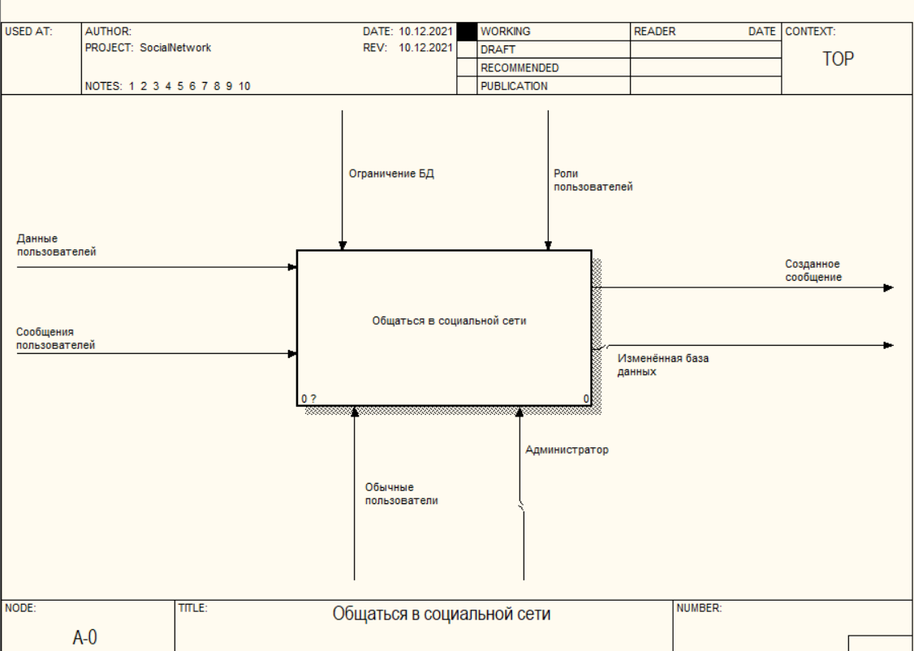

Рисунок 3.1- Корневая работа

На рисунке 3.1 можно увидеть корневую работу, представляющую собой такую деятельность, как общение в социальной сети. Данная работы вытекает из основной темы и задачи разработанного приложения – обеспечить пользователем возможность взаимодействия и коммуникации посредством обмена сообщениями. В качестве стрелок входа на данной диаграмме выступают данные пользователей и их сообщения. В виде директив и управления – разделение по ролям и ограничения базы данных. В качестве механизма выступают две возможные вариации ролевого пользовательского доступа, определяющие доступ к функциям приложения. На выходе имеем созданные пользовательские сообщения и изменения в базе данных.

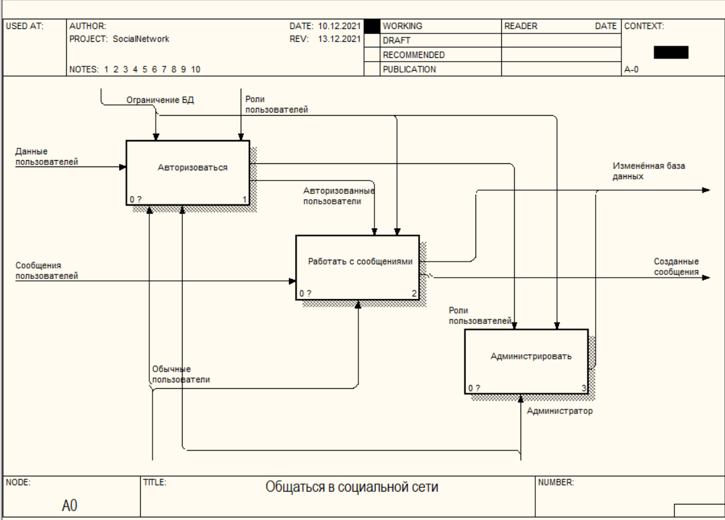

Рисунок 3.2 – Декомпозиция корневой работы

Декомпозиция корневой работы, следуя рисунку 3.2, представлена такими работами, как: авторизация, то есть получение пользователями доступа к приложению, работа с сообщениями, то есть все функции, связанные с созданием сообщения – основной информационной единицы в разработанном приложении, администрирование – работа, включающая в себя уникальные по отношению к обычным пользователям возможности и функции, доступные для администратора.

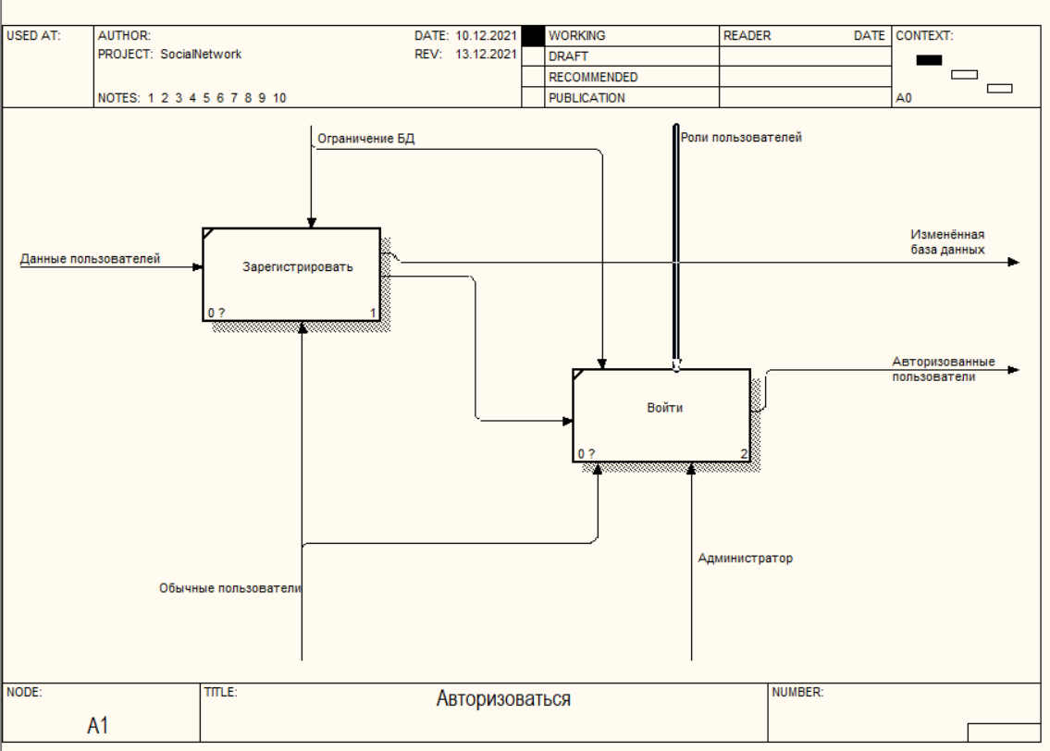

Рисунок 3.3 – декомпозиция работы по авторизации

Как можно увидеть, исходя из рисунка 3.3, авторизация представлена такими работами, как регистрация и вход, которые осуществляются последовательно. Как только зарегистрировавшийся пользователь будет добавлен в базу данных по окончании регистрации, он сможет осуществить вход с помощью данных, которые он предоставил в предшествующем процессе.

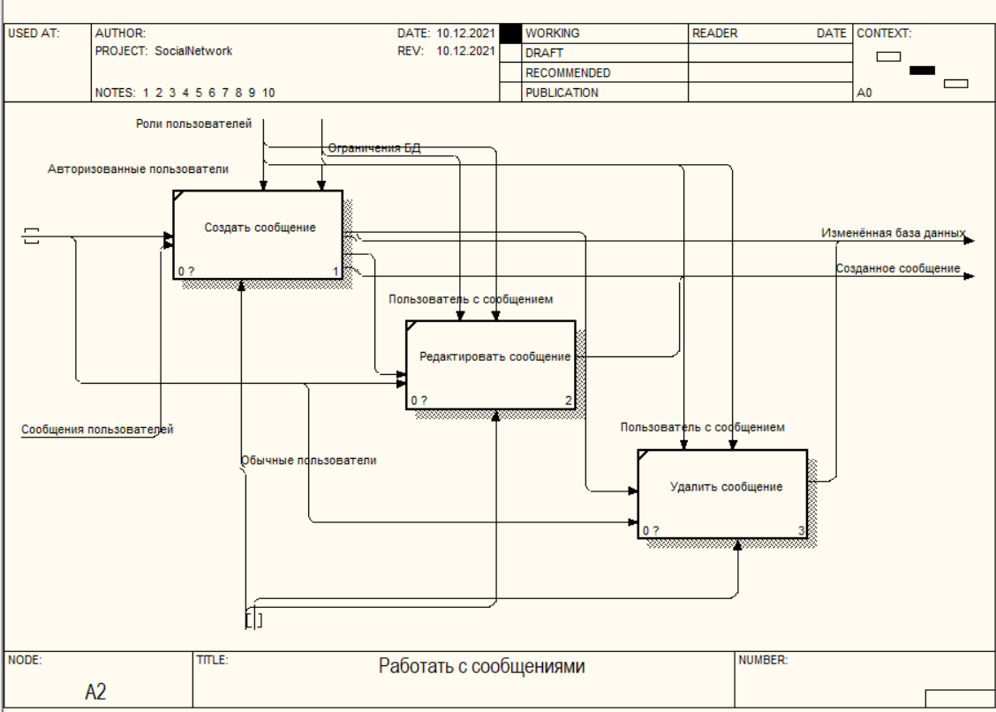

Рисунок 3.4 – Декомпозиция работы с сообщениями

Как следует из названия данной работы, в неё входят компоненты, связанные с действиями, направленными на взаимодействие с сообщением. Помимо его создания, пользователь, оставивший сообщение, имеет возможности как удаления сообщения, так и его редактирования, что представлено работами на диаграмме выше.

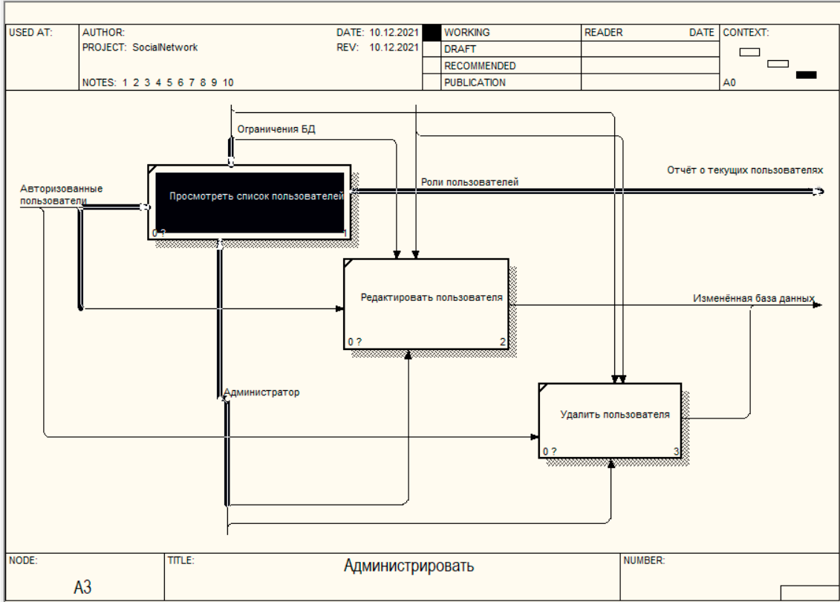

Рисунок 3.5 – Декомпозиция работы по администрированию

На рисунке 3.5 представлены работы, доступные администратору приложения. В его полномочия входят такие процедуры, как: просмотр всех зарегистрировавшихся на данный момент в приложении пользователей, редактирование пользовательской информации, включая смену пользовательского логина, смена его роли, а также блокировка пользователя, то есть удаление его учётной записи из базы данных приложения.

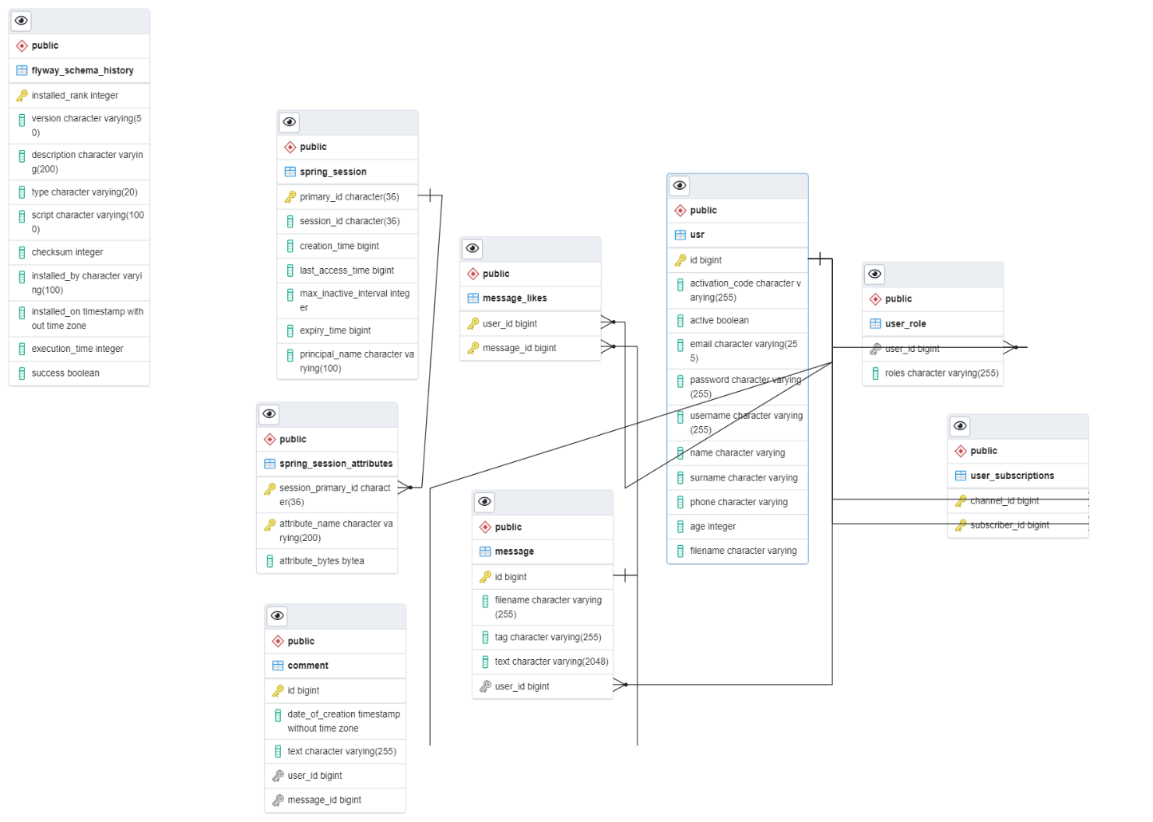4 ИНФОРМАЦИОННАЯ МОДЕЛЬ СИСТЕМЫ

Рисунок 4.1- EDIF1X диаграмма базы данных

При проектировании веб-приложения были сформированы следующие сущности:

* пользователь;
* сообщение;
* комментарий;

Внешние таблицы: лайки пользователя, подписка пользователя, роли пользователя.

Сущность Пользователь нужна для авторизации в приложении, а также привязки к ней оставленных сообщений и лайков, поскольку в процессе эксплуатации необходима возможность получать такие наборы данных как пользовательские сообщения или пользовательские лайки. Атрибуты сущности Пользователь:

* usr_id – уникальный номер пользователя;
* usr_email – email пользователя, необходимый для верификации;
* usr_username – хранит логин пользователя;
* usr_activation_code – активационный код для каждого пользователя, необходимый для верификации аккаунта;
* usr_active – переменная, хранящая текущий статус пользователя;
* usr_role – роль пользователя, хранящаяся во внешней таблице.
* user_name/surname/phone/age/filename-переменные для хранения вторичной пользовательской информации, такой как: имя, фамилия, телефон, возраст, название файла для загрузки аватара.

Сущность Сообщение является центральной в данном веб-приложении, поскольку процесс обмена сообщениями, постинг сообщений – центральные процедуры разрабатываемого проекта. Содержит следующие атрибуты:

* message_id – уникальный идентификатор;
* message_filename – изображение, прикрепленное к сообщению;
* message_tag – тэг сообщения;
* message_text – текст сообщения;
* message_user_id– идентификатор пользователя, оставившего сообщения.

Сущность Комментарий содержит некоторые метаданные сообщения. Содержит следующие атрибуты:

* comment_id – уникальный идентификатор;
* comment_date_of_creation – дата написания комментария;
* comment_text – текст комментария;
* comment_user_id – идентификатор пользователя, оставившего комментарий;
* comment_message_id – идентификатор сообщения к которому, оставили комментарий.

Установленные стандарты позволяют избежать различной трактовки построенной модели. Данная информационная модель была успешно приведена к третьей нормальной форме, где каждый неключевой атрибут нетранзитивно зависит от первичного ключа.

**5 МОДЕЛИ ПРЕДСТАВЛЕНИЯ «СОЦИАЛЬНОЙ СЕТИ» И ИХ ОПИСАНИЕ**

**5.1 Диаграмма вариантов использования (Use case diagram)**

Диаграмма вариантов использования – это тип поведенческой диаграммы UML, который часто используется для анализа различных систем. Они позволяют визуализировать различные типы ролей в системе и то, как эти роли взаимодействуют с системой. Диаграмму вариантов использованию, созданную для разработанного приложения, можно увидеть на следующем рисунке:

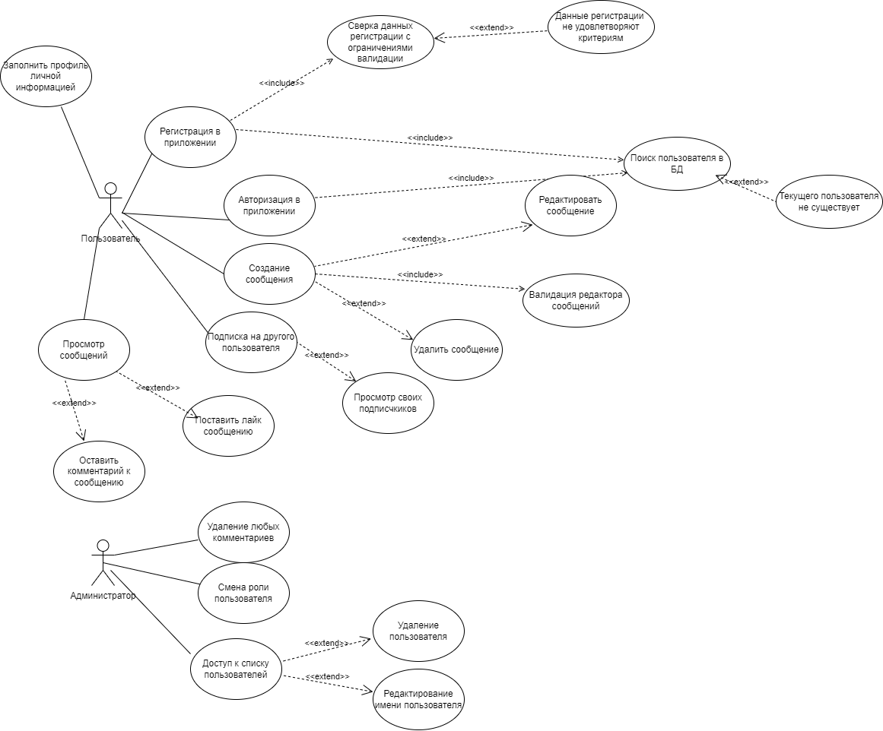

Рисунок 5.1 – Диаграмма вариантов использования

На диаграмме, представленной на рисунке 5.1, описан весь пользовательский и администраторский функционал в формате прецедентов, к которым имеют доступ определённые актёры. Актёры же представлены двумя ролями, в виду их функционального разделения. Помимо этого, Администратор имеет доступ ко всем функциям и вариантом использования, доступным обычному пользователю.

**5.2 Диаграмма последовательности (Sequence diagram)**

Диаграммы последовательностей используются для уточнения диаграмм прецедентов, более детального описания логики сценариев использования. Это отличное средство документирования проекта с точки зрения сценариев использования.

Диаграммы последовательностей обычно содержат объекты, которые взаимодействуют в рамках сценария, сообщения, которыми они обмениваются, и возвращаемые результаты, связанные с сообщениями. Впрочем, часто возвращаемые результаты обозначают лишь в том случае, если это не очевидно из контекста. Объекты обозначаются прямоугольниками с подчеркнутыми именами (чтобы отличить их от классов). Сообщения (вызовы методов) - линиями со стрелками. Возвращаемые результаты - пунктирными линиями со стрелками.

Прямоугольники на вертикальных линиях под каждым из объектов показывают “время жизни” (фокус) объектов. Впрочем, довольно часто их не изображают на диаграмме, все это зависит от индивидуального стиля проектирования. Следующие несколько рисунков представляют собой несколько диаграмм последовательности, для определённого функционала приложения.

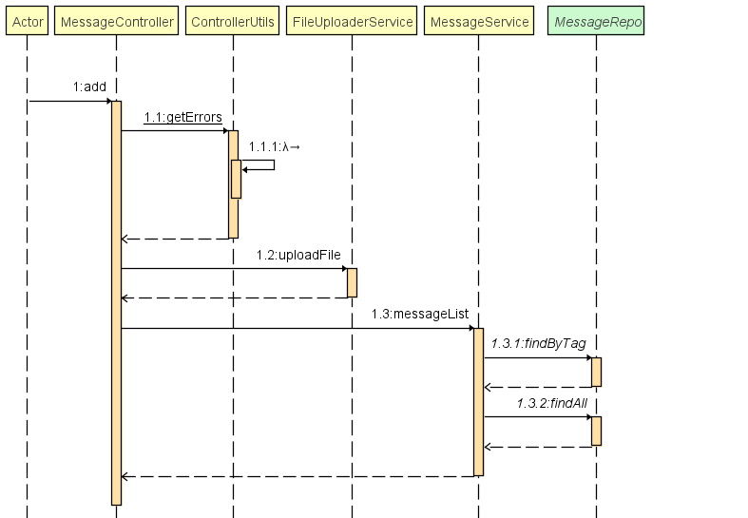

Рисунок 5.2 – Диаграмма последовательности метода, отвечающего за добавление нового сообщения

Рассмотрим представленные на рисунке 5.2 объекты. *MessageController* – основной объект контроллера, обрабатывающего http-запросы, связанные с действиями, направленными на сообщения*. ControllerUtils* – вспомогательный утилитарный объект, помогающий осуществлять валидацию при создании нового сообщения. *FileUploaderService –* объект вспомогательного сервиса, осуществляющего загрузку файла, выбранного в качестве прикреплённого к сообщению изображения. *MessageService* – объект сервисного слоя, хранящий некую бизнес-логику, необходимую для операций над сообщениями. На данной диаграмме можно увидеть его метод *messageList()*, возвращающий список сообщений для его передачи в модель с последующим его отображением, включая только что созданное сообщение. *MessageRepo* – репозиторий, обеспечивающий доступ к данным базы данных.

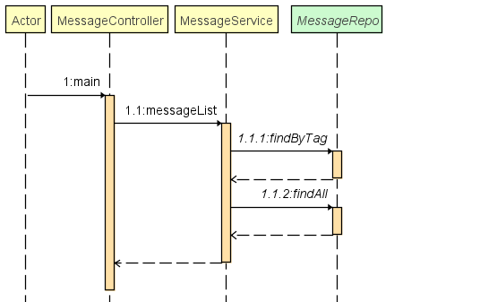

Рисунок 5.3 – Диаграмма последовательности метода, отвечающего за отображение сообщений

В данной диаграмме последовательности принимают уже описанные выше объекты сервисного и репозиторного слоя, выполняя все те же функции.

Помимо отображения всех существующих на данный момент сообщений, *MessageService* обеспечивает возможность нахождения сообщения по определённому тэгу.

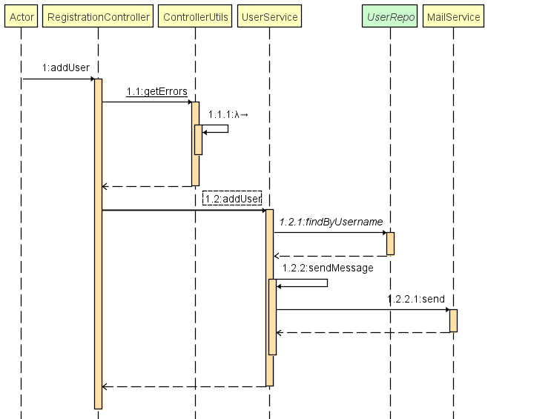

Рисунок 5.4 – Диаграмма последовательности метода, отвечающего за добавление нового пользователя

Рассмотрим ранее не встречавшиеся объекты, принимающие участие в данной последовательности. *RegistrationController* – обработка запросов, связанных с регистрацией нового пользователя и связанных процедур. Тут также присутствует соответствующий сущности User репозиторий *UserRepo*, предоставляющий доступ к информации из базы данных. *MailService* – отправляет пользователю на почту письмо с активационным кодом, необходимым для верификации аккаунта. Отправка письма осуществляется посредством программного интерфейса языка Java *MailSender*.

**5.3 Диаграмма компонентов (Component diagram)**

Диаграмма компонентов, в отличие от ранее рассмотренных диаграмм, описывает особенности физического представления системы. Диаграмма компонентов позволяет определить архитектуру разрабатываемой системы, установив зависимости между программными компонентами, в роли которых может выступать исходный, бинарный и исполняемый код. Во многих средах разработки модуль или компонент соответствует файлу. Пунктирные стрелки, соединяющие модули, показывают отношения взаимозависимости, аналогичные тем, которые имеют место при компиляции исходных текстов программ. Основными графическими элементами диаграммы компонентов являются компоненты, интерфейсы и зависимости между ними.

Компонент (component) — элемент модели, представляющий некоторую модульную часть системы с инкапсулированным содержимым, спецификация которого является взаимозаменяемой в его окружении.

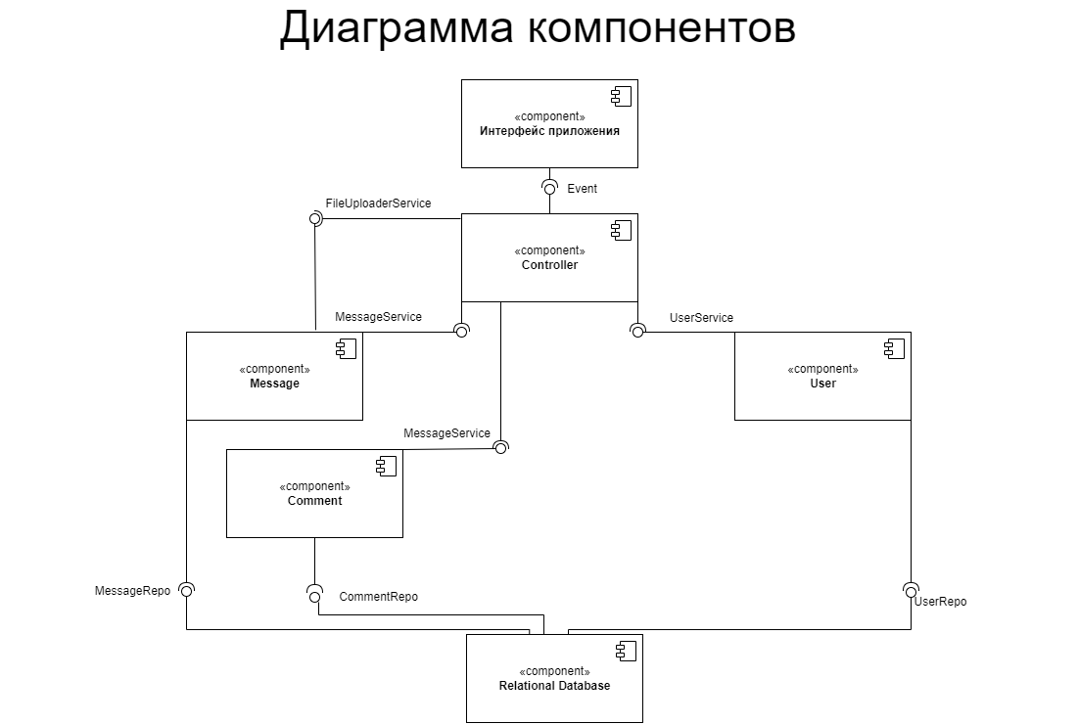

Рисунок 5.5 – Диаграмма компонентов

На диаграмме, представленной рисунком 5.5, можно пронаблюдать следующие компоненты: Доменные модели сущностей, связанные с ними репозитории, а также сервисы, описанные выше.

**5.4 Диаграмма развертывания (Deployment diagram)**

Диаграмма развертывания – это тип UML-диаграммы, которая показывает архитектуру исполнения системы, включая такие узлы, как аппаратные или программные среды исполнения, а также промежуточное программное обеспечение, соединяющее их.

Диаграммы развертывания обычно используются для визуализации физического аппаратного и программного обеспечения системы. Используя его, вы можете понять, как система будет физически развернута на аппаратном обеспечении.

Диаграммы развертывания помогают моделировать аппаратную топологию системы по сравнению с другими типами UML-диаграмм, которые в основном описывают логические компоненты системы.

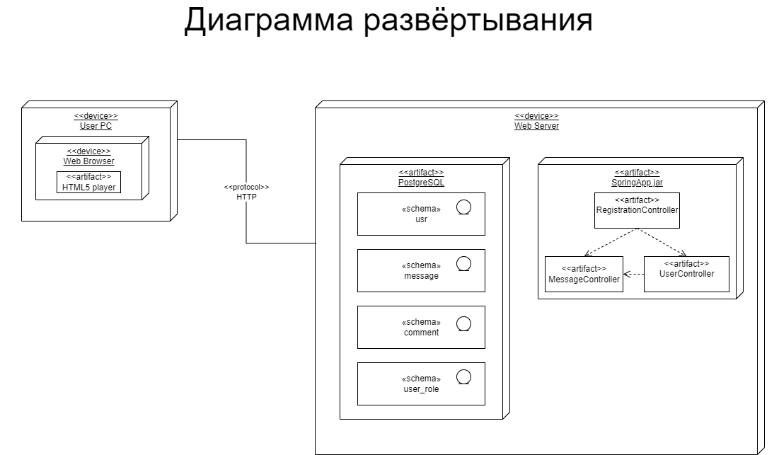

Рисунок 5.6 – Диаграмма развёртывания

Как видно исходя из рисунка 5.6, в процессе развёртывания системы участвует персональный компьютер, с которого пользователь будет взаимодействовать с системой, артефакт Spring.jar, как составляющая нашего сервера, представляющая собой разработанное приложение, а также СУБД PostgreSQL, обеспечивающая хранение, обработку и взаимодействие с данными приложения.

**5.5 Диаграмма классов (Class diagram)**

Диаграмма классов определяет типы классов системы и различного рода статические связи, которые существуют между ними. На диаграммах классов изображаются также атрибуты классов, операции классов и ограничения, которые накладываются на связи между классами. Вид и интерпретация диаграммы классов существенно зависит от точки зрения (уровня абстракции): классы могут представлять сущности предметной области (в процессе анализа) или элементы программной системы (в процессах проектирования и реализации).

Целью создания диаграммы классов является графическое представление статической структуры декларативных элементов системы (классов, типов и т. п.) Она содержит в себе также некоторые элементы поведения (например — операции), однако их динамика должна быть отражена на диаграммах других видов (диаграммах коммуникации, диаграммах состояний). Для удобства восприятия диаграмму классов можно также дополнить представлением пакетов, включая вложенные.

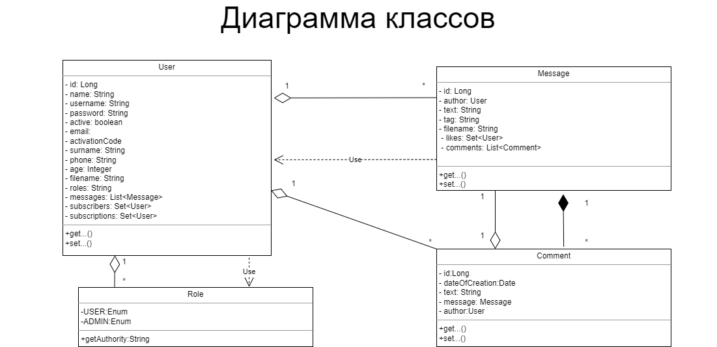

Рисунок 5.7 – Диаграмма классов

На рисунке 5.7 представлены следующие отношения между доменными классами: композиционные, агрегационные, зависимые.

**5.6 Диаграмма состояний(Statechart diagram)**

Диаграмма состояний — это диаграмма, которая используется для описания поведения системы с учетом всех возможных состояний объекта при возникновении события. Это поведение представлено и проанализировано в серии событий, которые происходят в одном или нескольких возможных состояниях. Каждая диаграмма представляет объекты и отслеживает различные состояния этих объектов по всей системе.

Каждая диаграмма состояний обычно имеет начало — темный круг, который обозначает начальное состояние, и конец— круг с рамкой, который обозначает конечное состояние. Но несмотря на наличие четких начальной и конечной точек, диаграммы состояний не обязательно являются лучшим инструментом для отслеживания общего развития событий. Скорее, они иллюстрируют конкретные виды поведения - в частности, переходы из одного состояния в другое.

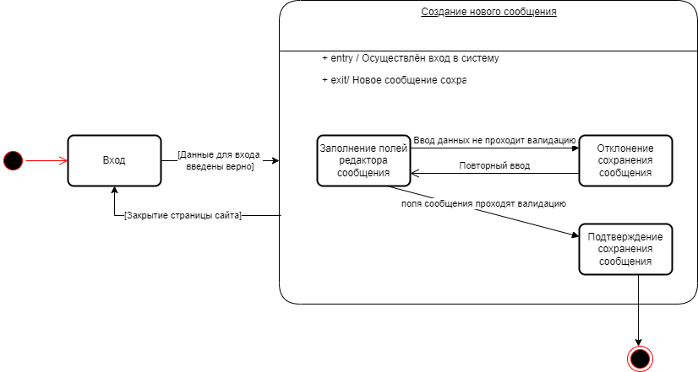

Рисунок 5.8 – Диаграмма состояний

На рисунке 5.8 изображена диаграмма состояний отдельного рассмотренного процесса. Рассмотренный процесс представляет собой процесс добавления пользователем нового сообщения и валидацией редактора сообщений.

**6 ОБОСНОВАНИЕ ОРИГИНАЛЬНЫХ РЕШЕНИЙ**

**6.1 Обоснование использования фреймворка Spring**

**Spring Framework** (или коротко **Spring**) – универсальный фреймворк с открытым исходным кодом для Java-платформы. Также существует форк для платформы .NET Framework, названный Spring.NET.

Первая версия была написана Родом Джонсоном, который впервые опубликовал её вместе с изданием своей книги «*Expert One-on-One Java EE Design and Developmen*t» (*Wrox Press,* октябрь 2002 года).

Фреймворк был впервые выпущен под лицензией *Apache 2.0 license* в июне 2003 года. Первая стабильная версия 1.0 была выпущена в марте 2004. *Spring* 2.0 был выпущен в октябре 2006, *Spring 2.5* – в ноябре 2007, *Spring 3.0* в декабре 2009, и *Spring 3.1* в декабре 2011. Текущая версия – 5.3.x.

Несмотря на то, что *Spring* не обеспечивал какую-либо конкретную модель программирования, он стал широко распространённым в Java-сообществе главным образом как альтернатива и замена модели *Enterprise JavaBeans*. *Spring* предоставляет бо́льшую свободу Java-разработчикам в проектировании; кроме того, он предоставляет хорошо документированные и лёгкие в использовании средства решения проблем, возникающих при создании приложений корпоративного масштаба.

Между тем, особенности ядра *Spring* применимы в любом *Java-*приложении, и существует множество расширений и усовершенствований для построения веб-приложений на *Java Enterprise* платформе. По этим причинам Spring приобрёл большую популярность и признаётся разработчиками как стратегически важный фреймворк.

*Spring* – это облегченный *фреймворк*, который можно рассматривать как структуру фреймворков, поскольку он предлагает поддержку различных фреймворков, таких как *Hibernate, Struts, Tapestry, JSF* и т. д.

**Особенности Spring Framework.** Наиболее важные особенности *Spring Framework:*

– предопределенные шаблоны;

– облегченный;

– быстрое развитие;

– мощная абстракция;

– предлагает множество ресурсов;

– декларативная поддержка;

– предлагает комплексные инструменты.

**Spring Framework Architecture.** *Spring Framework* предоставляет 20 модулей, которые можно использовать в зависимости от требований приложения (см. рисунок 2.1).

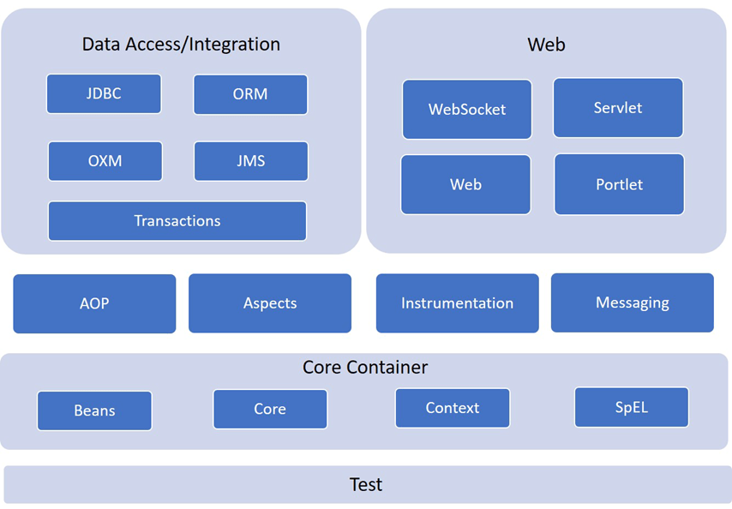

Рисунок 6.1 – Архитектура Spring Framework

*Core* и *Bean* обеспечивают фундаментальную часть платформы, включая *IoC* и *DI.*

**Основной контейнер.** Базовый контейнер дополнительно разделен на подкомпоненты, такие как модули *Core, Beans, Context* и *Expression Language.*

**Spring Core.** Включает функции *IoC (Inversion of Control*) и *Dependency Injection*. Модуль предлагает *BeanFactory,* которая представляет собой сложную реализацию фабричного шаблона.

**Context.** Модуль *Context* основан на прочной основе, предоставляемой модулями *Core* и *Beans*, и является средой, которая помогает вам получить доступ к любым объектам, определенным и настроенным.

**Доступ к данным и интеграция.** Уровень доступа к данным и интеграции состоит из модулей JDBC, ORM, JDBC, OXM, JMS и *Transaction.*

ORM: модуль ORM обеспечивает согласованность / переносимость кода независимо от технологий доступа к данным. Он будет основан на концепции объектно-ориентированного отображения.

Модуль JDBC состоит из уровня абстракции JDBC. Это помогает вам понять необходимость выполнения кодирования, связанного с JDBC.

OXM: Object XML Mappers (OCM) помогает конвертировать объекты в формат XML и наоборот.

Транзакция: Этот модуль предлагает декларативный и программный метод управления для реализации уникальных интерфейсов и для всех типов POJO (*Plain Old Java Object*).

## **6.2 Обоснование использования фреймворка Spring Boot**

**Spring Boot** – полезный проект, целью которого является упрощение создания приложений на основе Spring. Он позволяет наиболее простым способом создать приложение, требуя от разработчиков минимум усилий по его настройке и написанию кода.

**Особенности. Spring Boot** обладает большим функционалом, но его наиболее значимыми особенностями являются: управление зависимостями, автоматическая конфигурация и встроенные контейнеры сервлетов.

**Простота управления зависимостями.** Чтобы ускорить процесс управления зависимостями, Spring Boot неявно упаковывает необходимые сторонние зависимости для каждого типа приложения на основе Spring и предоставляет их разработчику посредством так называемых starter-пакетов (spring-boot-starter-web, spring-boot-starter-data-jpa и т. д.).

*Starter*-пакеты представляют собой набор удобных дескрипторов зависимостей, которые можно включить в свое приложение. Это позволит получить универсальное решение для всех, связанных со *Spring* технологий, избавляя программиста от лишнего поиска примеров кода и загрузки из них требуемых дескрипторов зависимостей (пример таких дескрипторов и стартовых пакетов будет показан ниже).

Например, если вы хотите начать использовать *Spring Data JPA* для доступа к базе данных, просто включите в свой проект зависимость *spring-boot-starter-data-jp*a и все будет готово (вам не придется искать совместимые драйверы баз данных и библиотеки *Hibernate).*

Другими словами, Spring Boot собирает все общие зависимости и определяет их в одном месте, что позволяет разработчикам просто использовать их, вместо того, чтобы изобретать колесо каждый раз, когда они создают новое приложение.

Следовательно, при использовании Spring Boot, файл pom.xml(при использовании maven) будет содержать намного меньше строк, чем при использовании его в Spring-приложениях.

**Автоматическая конфигурация.** Еще одной превосходной возможностью ***Spring Boot*** является автоматическая конфигурация приложения.

После выбора подходящего **starter**-пакета, **Spring Boot** попытается автоматически настроить Spring-приложение на основе добавленных вами **jar**-зависимостей.

Если вы используете **spring-boot-starter-jdbc**, **Spring Boot** автоматически регистрирует бины **DataSource**, **EntityManagerFactory**, **TransactionManager** и считывает информацию для подключения к базе данных из файла **application.properties.**

Если вы не собираетесь использовать базу данных, и не предоставляете никаких подробных сведений о подключении в ручном режиме, Spring Boot автоматически настроит базу в памяти, без какой-либо дополнительной конфигурации с вашей стороны (при наличии H2 или HSQL библиотек).

**6.3 Обоснование использования фреймворка Spring MVC**

Фреймворк *Spring MVC* обеспечивает архитектуру паттерна *Model — View — Controller* (Модель — Отображение (далее — Вид) — Контроллер) при помощи слабо связанных готовых компонентов. Паттерн MVC разделяет аспекты приложения (логику ввода, бизнес-логику и логику UI), обеспечивая при этом свободную связь между ними.

Model (Модель) инкапсулирует (объединяет) данные приложения, в целом они будут состоять из *POJO* («Старых добрых Java-объектов», или бинов).

*View* (Отображение, Вид) отвечает за отображение данных Модели, — как правило, генерируя HTML, которые мы видим в своём браузере.

*Controller* (Контроллер) обрабатывает запрос пользователя, создаёт соответствующую Модель и передаёт её для отображения в Вид.

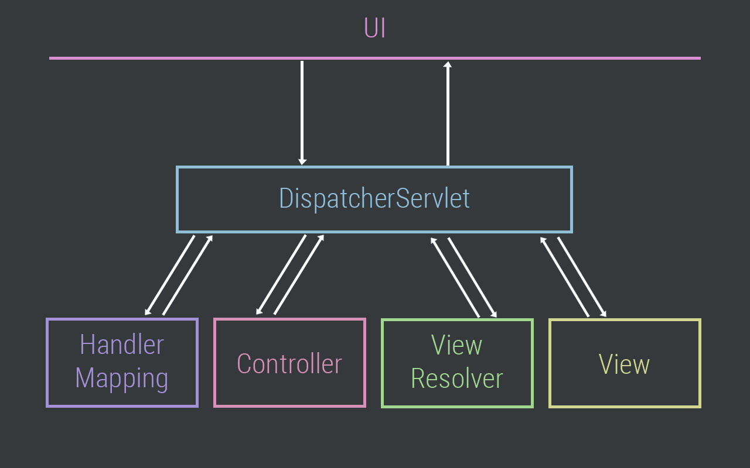

Рисунок 6.2- организация Spring MVC

Вся логика работы *Spring MVC* построена вокруг *DispatcherServlet*, который принимает и обрабатывает все *HTTP-*запросы (из UI) и ответы на них. Рабочий процесс обработки запроса *DispatcherServlet*'ом проиллюстрирован на следующей диаграмме:

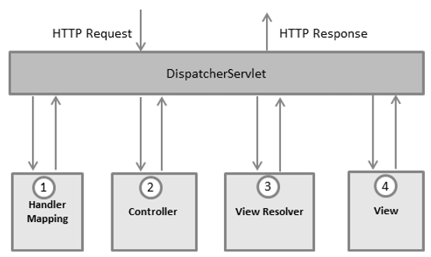

Рисунок 6.3- Логика работы DispatherServlet

Последовательность событий, соответствующая входящему HTTP-запросу:

После получения *HTTP*-запроса *DispatcherServlet* обращается к интерфейсу HandlerMapping, который определяет, какой Контроллер должен быть вызван, после чего, отправляет запрос в нужный Контроллер.

Контроллер принимает запрос и вызывает соответствующий служебный метод, основанный на *GET* или *POST*. Вызванный метод определяет данные Модели, основанные на определённой бизнес-логике и возвращает в *DispatcherServlet* имя Вида (*View).*

При помощи интерфейса *ViewResolver DispatcherServlet* определяет, какой Вид нужно использовать на основании полученного имени.

После того, как Вид (View) создан, *DispatcherServlet* отправляет данные Модели в виде атрибутов в Вид, который в конечном итоге отображается в браузере.

Все вышеупомянутые компоненты, а именно, *HandlerMapping, Controller* и *ViewResolver,* являются частями интерфейса *WebApplicationContext extends ApplicationContext*, с некоторыми дополнительными особенностями, необходимыми для создания web-приложений.

**6.4 Обоснование использования фреймворка Spring Security**

Spring Security – один из множества фреймворков семейства *Spring*, обеспечивающий широкий спектр возможностей в контексте аутентификации, кэширования пользовательских данных, а также хэширования паролей. При проектирование веб-приложения с использованием экосистемы Spring не имеет смысла пренебрегать компонентом, реализующим всеобъемлющий спектр функций и методов, которые могут понадобиться при работе с пользовательской авторизацией, регистрацией и ролевого доступа к определённым url адресам веб-приложения. Следующая диаграмма отображает упрощённую модель реализации данного фреймворка.

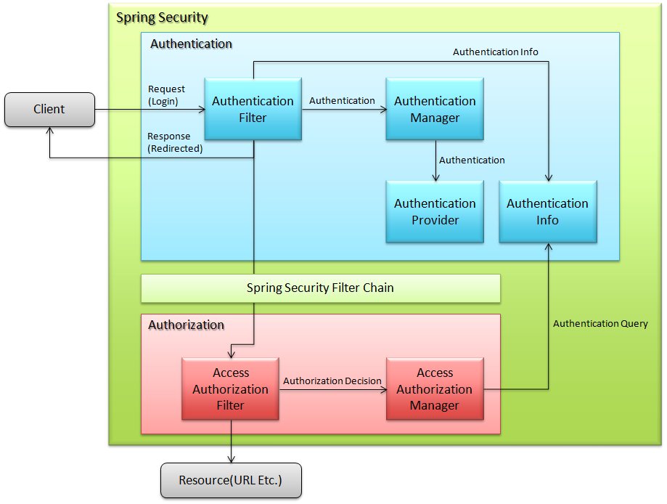

Рисунок 6.4- реализация Spring Security

Основные объекты контекста Spring Security: *SecurityContextHolder, Authentication, UserDetails, GrantedAuthority*.

**SecurityContextHholder**.В этом ключевом контекстном объекте хранится информация о текущем контексте безопасности определенного приложения, включая частную информацию о самом пользователе, который работает в настоящем времени с приложением. Этот объект по умолчанию использует *ThreadLocal*, для того чтобы хранить эти сведений, что означает, что контекст безопасности всегда доступен для методов в том же потоке выполнения, даже если контекст безопасности явно не передается в качестве аргумента этим методам, однако использование его будет безопасным, при соблюдении и принятии мер для очищения потока после завершения обработки запроса текущего пользователя. Несмотря на всю универсальность этого метода, зачастую в силу специфики работы самого метода с потоками, его использование не является хорошим решением.

**Authentication**. Внутри специфичного Spring-контекста SecurityContext, содержится объект Authentication. Он используется в ситуациях, когда есть необходимость в информации системы безопасности, которая связана с запросами пользователя, то есть Spring Security использует этот объект для предоставления данной информации. По обыкновению, нет особой необходимости в создании объекта Authentication своими силами, однако запросы к нему довольно частое явление. Например, можно использовать такой блок кода в любом месте используемого приложения, чтобы получить имя текущего зарегистрированного пользователя, который прошел проверку подлинности: 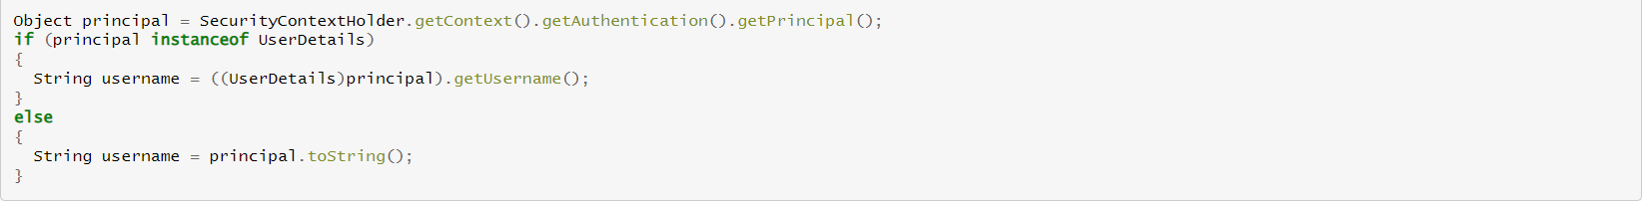

Рисунок 6.5- пример прохождения пользовательской проверки

**UserDetails**.Сервис UserDetails представляет собой принципала (пользователя), но в более расширенном виде и с учетом специфики используемого приложения. Единственный метод этого сервиса принимает имя пользователя в виде String и возвращает UserDetails, представляя собой общий подход к загрузке информации о пользователе в «Spring Security».

**GrantedAuthority**.Еще одним очень значимым и ключевым методом является *getAuthorities(),* который представляет собой большой массив объектов *GrantedAuthority*. *GrantedAuthority* - это определенные полномочия, которые предоставляются принципалу, например, *ROLE_ADMINISTRATOR* или *ROLE_HR_SUPERVISOR*, которые позже настраиваются для веб-авторизации, а также авторизации методов и авторизации объектов домена. Область видимости для разрешений, предоставляемых *GrantedAuthority,* является все приложение, а не отдельная предметная область.

7 Описание алгоритмов, реализующих

**7.1 Алгоритм редактирования сообщения**

Логика алгоритма определяется следующим образом: в первую очередь, через аннотацию *@RequestParam*, позволяющую извлекать из пользовательского запроса определенную сущность, мы получаем экземпляр класса Message. Далее идет проверка: является ли текущий авторизованный пользователь, получаемый из закэшированных данных *SpringSecurity*, пользователем, оставившим данное сообщение, так как только в этом случае ему будет доступно редактирование. Если условие истинно, то посредством сеттеров полям message присваиваются новые значения, после чего происходит сохранение в отредактированного сообщения в базу данных.

Алгоритм представлен в приложении Б, рисунок Б.1.

**7.2 Алгоритм добавления нового сообщения**

Добавление нового сообщения происходит следующим образом: в первую очередь новому сообщению присваивается автор, в виде переменной текущего пользователя. Далее следует проверка: содержит ли определённая переменная ошибки валидации (при неверном заполнении полей сообщения ошибки записываются в специальную переменную). Если ошибки валидации существуют, то посредством программного интерфейса Model передаются в отображение, где впоследствии отображаются в виде всплывающего уведомления о неправильности ввода. Если же ошибки отсутствуют, переменной filename eсообщения при помощи сеттера присваивается имя прикрепленного файла, происходит сохранение в базу данных. Текст и тэг сообщения присваиваются полям сообщения еще на этапе пользовательского запроса.

Алгоритм представлен в приложении Б, рисунок Б.2.

8 Руководство пользователя

Для того чтобы начать взаимодействовать с функционалом разработанной социальной сети, пользователю необходимо пройти процесс авторизации или регистрации, что представлено на следующих рисунках:

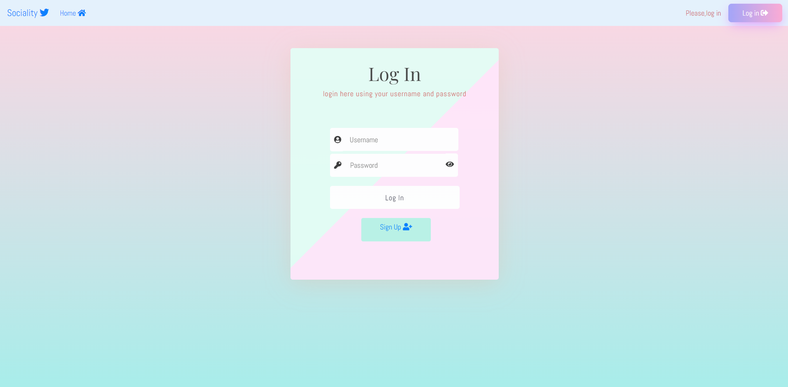

Рисунок 8.1 – Форма авторизации

Если у пользователя еще нет активированного аккаунта, ему потребуется перейти к странице регистрации, нажав на кнопку “sign up”.

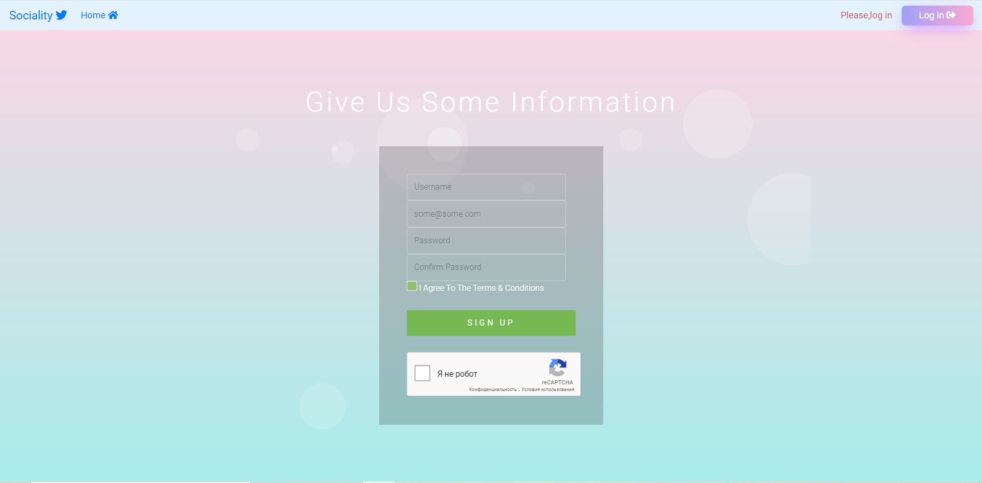

Рисунок 8.2 – Форма регистрации

После регистрации аккаунта, на почту, которую указал пользователь, будет отправлено письмо с кодом активации и ссылкой, по которой необходимо перейти для завершения регистрации и верификации аккаунта.

Если вы успешно прошли регистрацию, то получите об этом flash-уведомление, после чего будет необходимо проверить почтовый ящик и перейти по ссылке из письма.

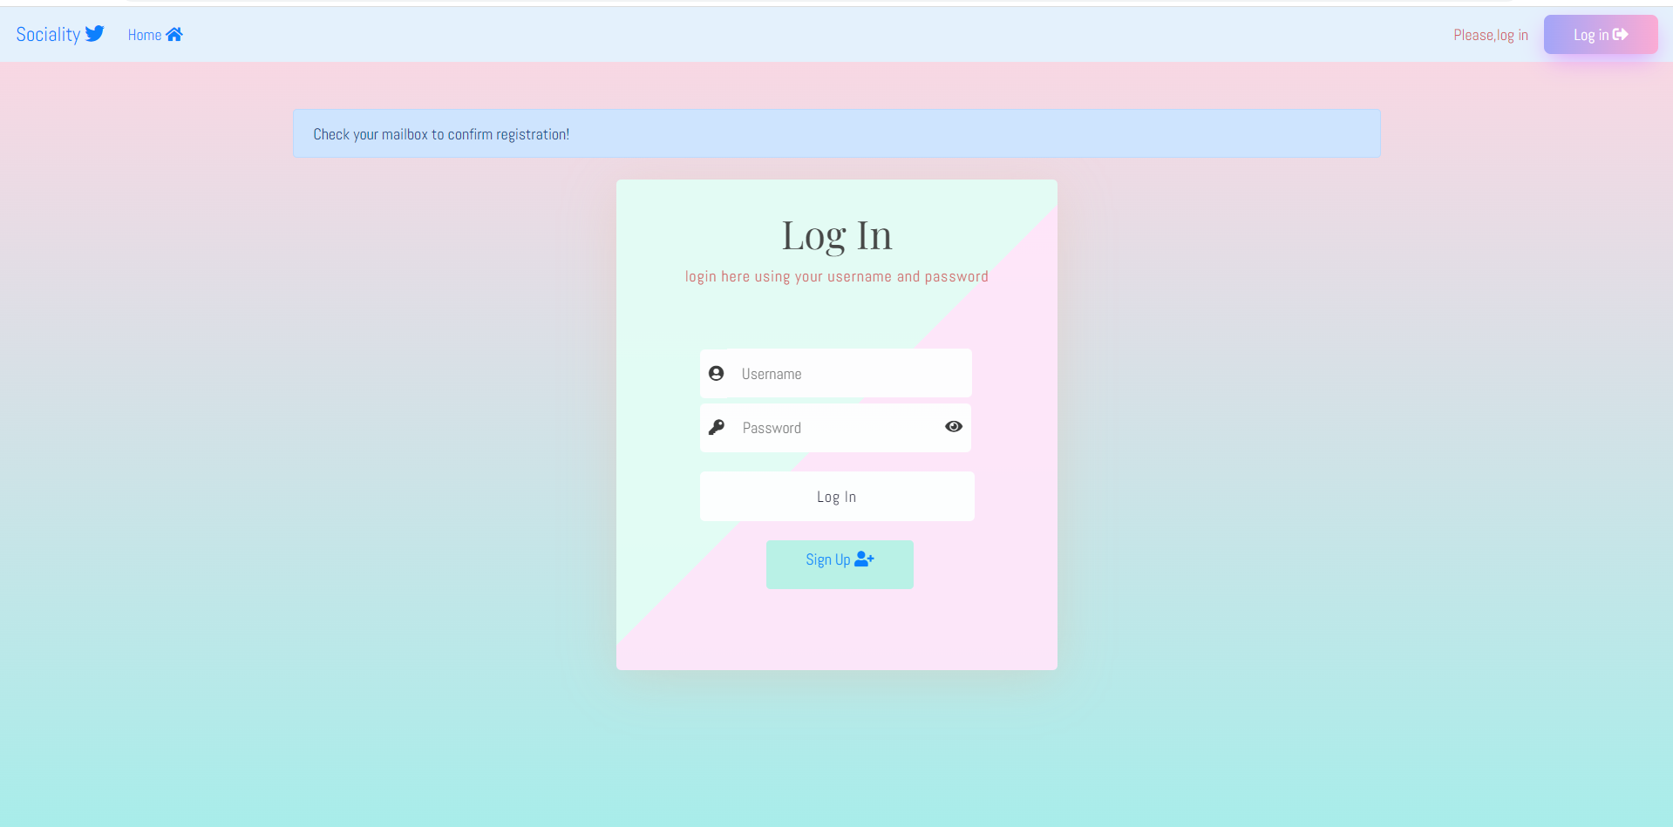

Рисунок 8.2 – Flash уведомление о успешной регистрации

Следующий рисунок показывает, как будет выглядеть пришедшее вам письмо:

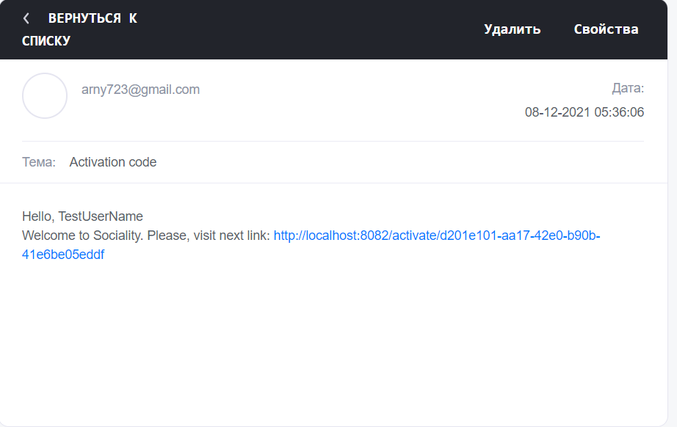

Рисунок 8.3 – Письмо с кодом активации

После прохождения авторизации пользователь попадает на приветственную тематическую страницу социальной сети

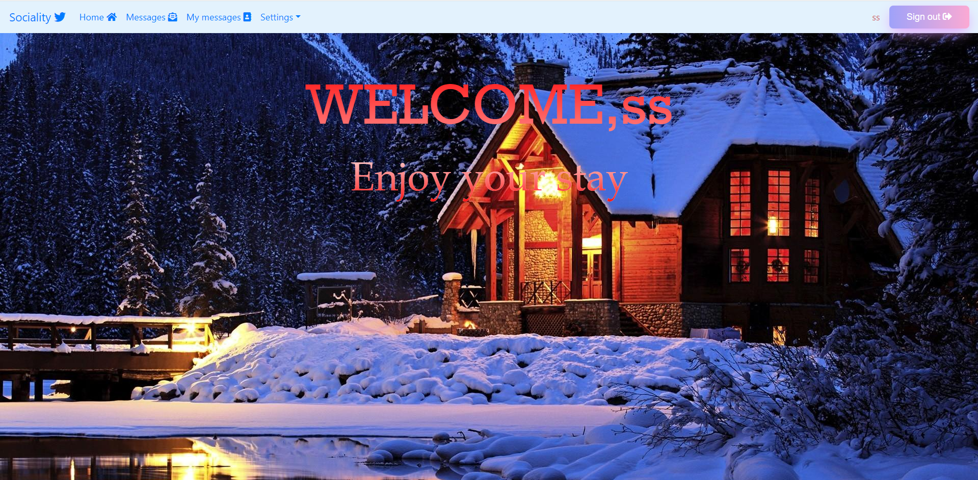

Рисунок 8.4 – Приветственная страница сайта

Для того чтобы запостить сообщение, необходимо перейти к странице “Messages”, кликнув по ссылке на навигационной панели.

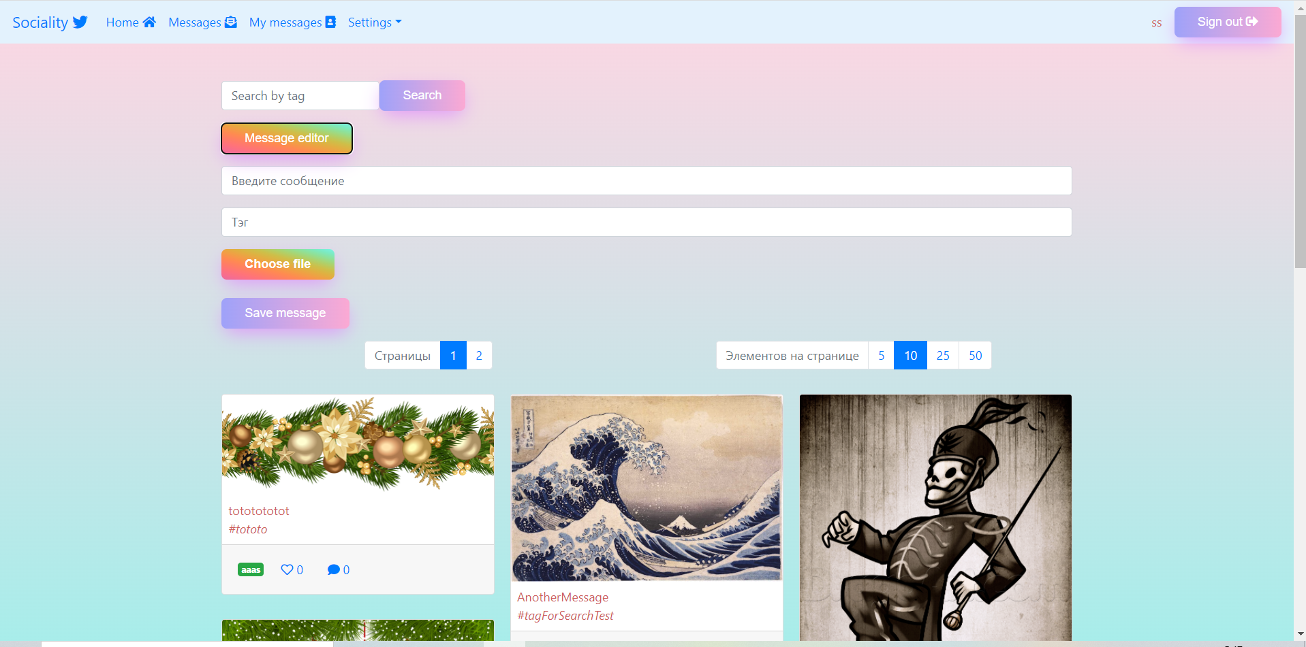

Рисунок 8.5 – Страница сообщений

Оказавшись на этой странице, можно как создать сообщение, заполнив поля специальной формы, так и прокомментировать или оценить сообщение другого пользователя.

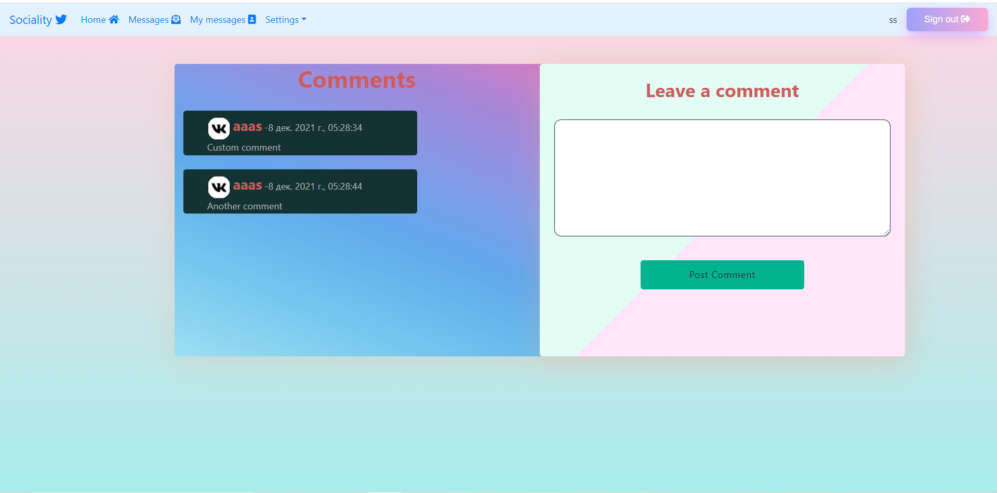

Рисунок 8.6 – Панель комментариев

Если пользователю понравилось чьё-то сообщение, то кликнув по бейджу в левом нижнем углу, он может посетить профиль пользователя, оставившего это сообщения и просмотреть его остальные сообщения, а также подписаться на его аккаунт.

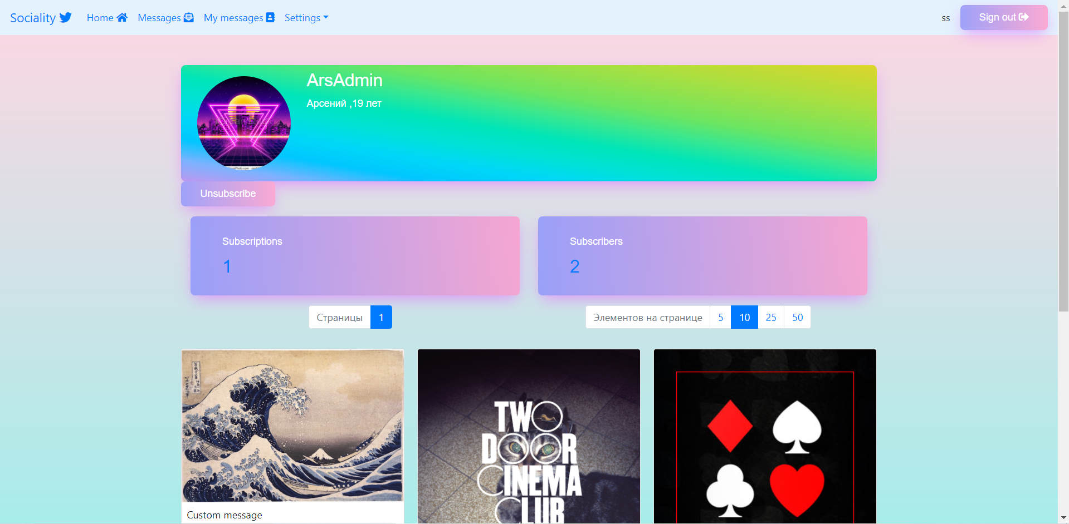

Рисунок 8.7 – Публичный профиль пользователя

Для того чтобы заполнить личную информацию и выбрать аватар, который впоследствии будет отображаться в вашем публичном профиле, пользователю необходимо перейти в меню настроек и выбрать пункт “profile”

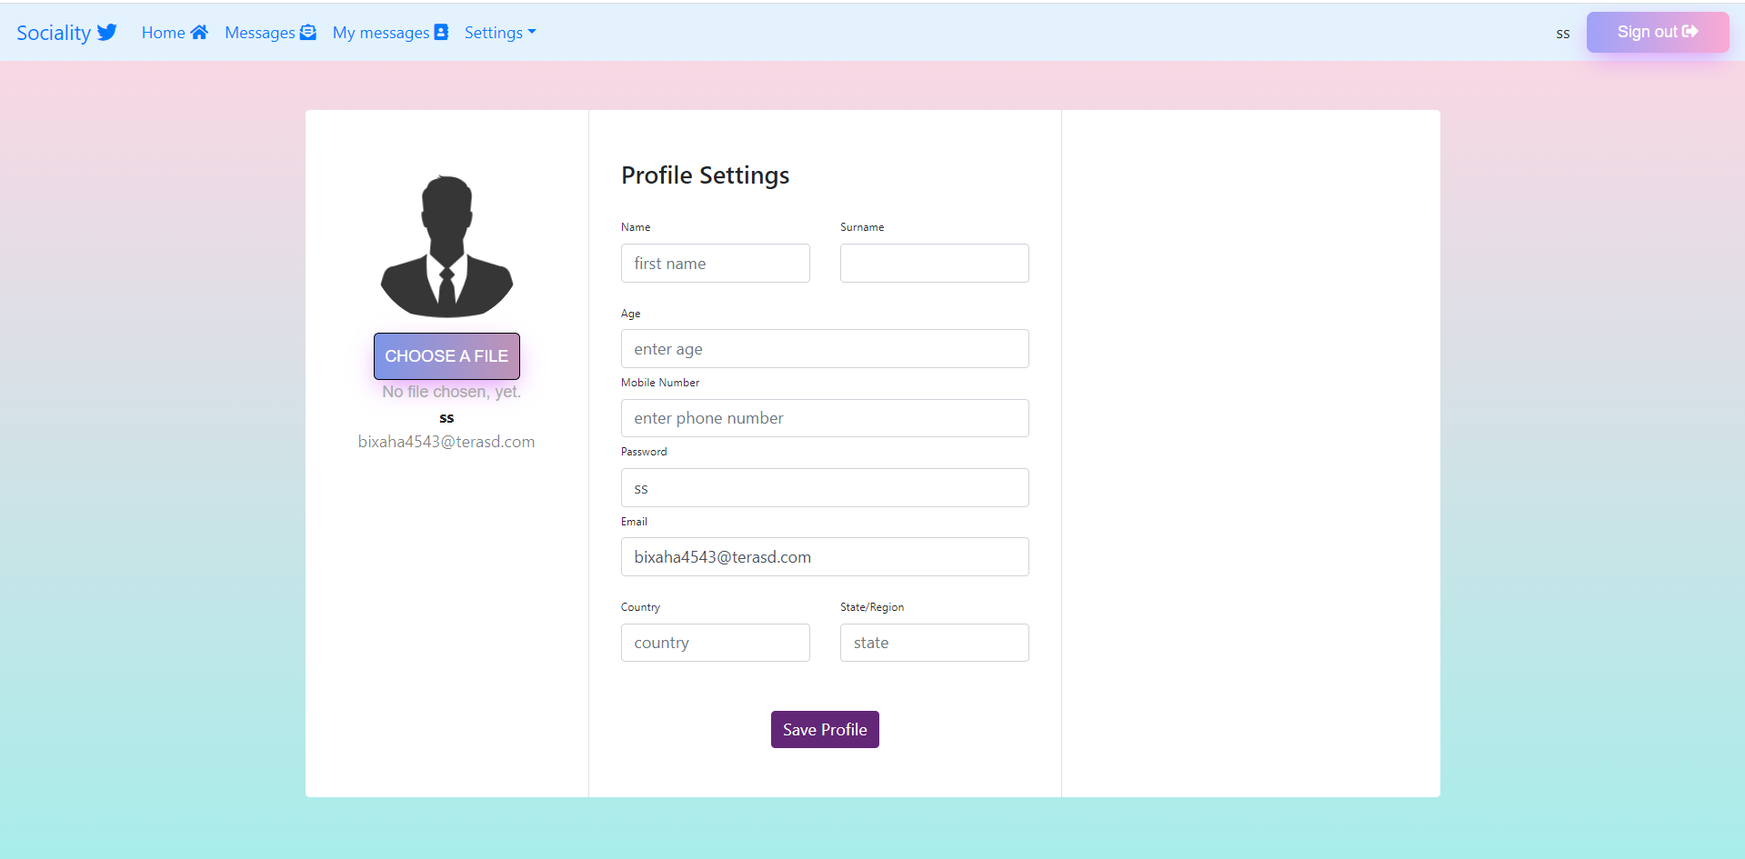

Рисунок 8.8 – Настройка профиля

В этом разделе пользователь может просмотреть свои личные данные, а также поменять их в любое время. При смене почтового ящика будет необходимо заново верифицировать свой аккаунт.

Также пользователь может посетить домашнюю страницу “home” , на которой отображаются наиболее трендовые сообщения и аккаунты пользователи по определённым критериям.

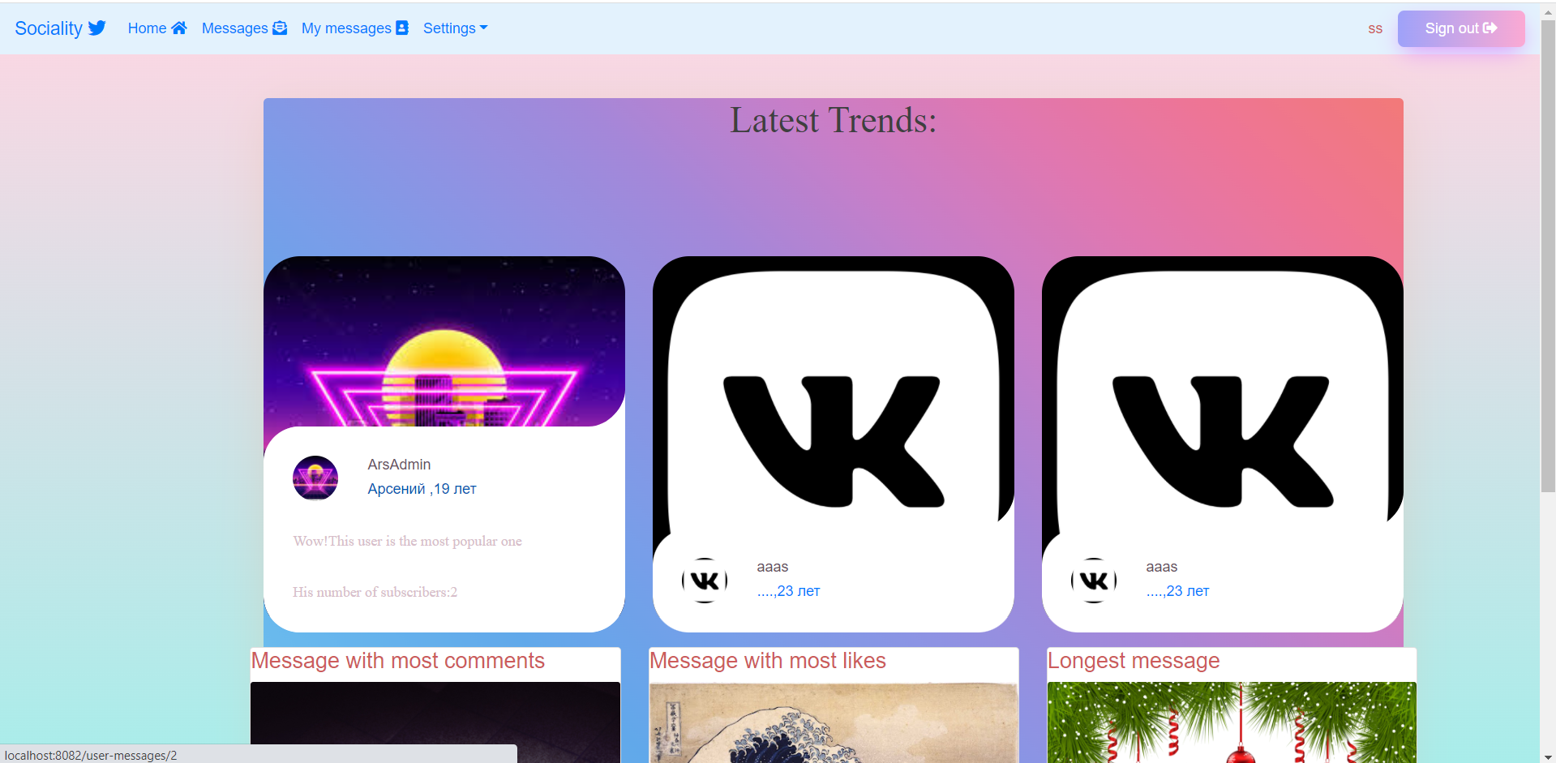

Рисунок 8.9 – Домашняя страницы

Если пользователь авторизован под учётной записью администратора, то он имеет несколько возможностей, недоступных рядовым пользователям. К ним относятся следующие возможности: удаление любых комментариев и сообщений вне зависимости от авторства, в то время как обычный пользователь может удалять и редактировать только свои сообщения и комментарии. Также администратор имеет доступ к панели, на которой указаны все пользователи, прошедшие регистрацию. 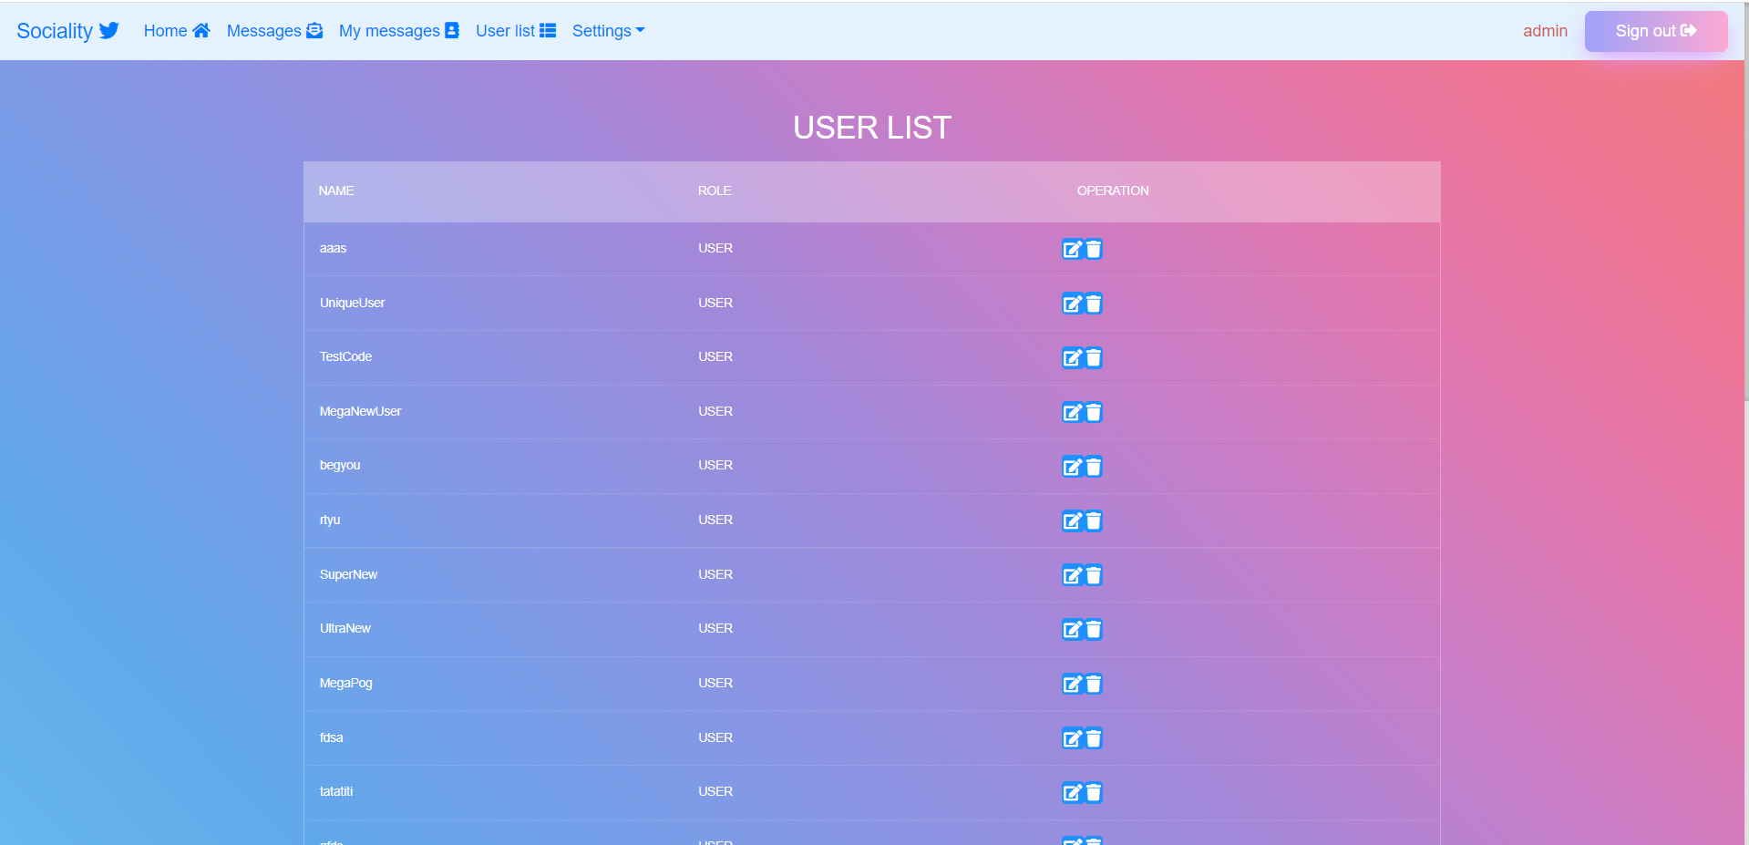

Рисунок 8.10 – Список пользователей

Как можно заметить из рисунка 8.10, администратор может изменять метаданные пользователя, а также имеет возможность удалить выбранный аккаунт.

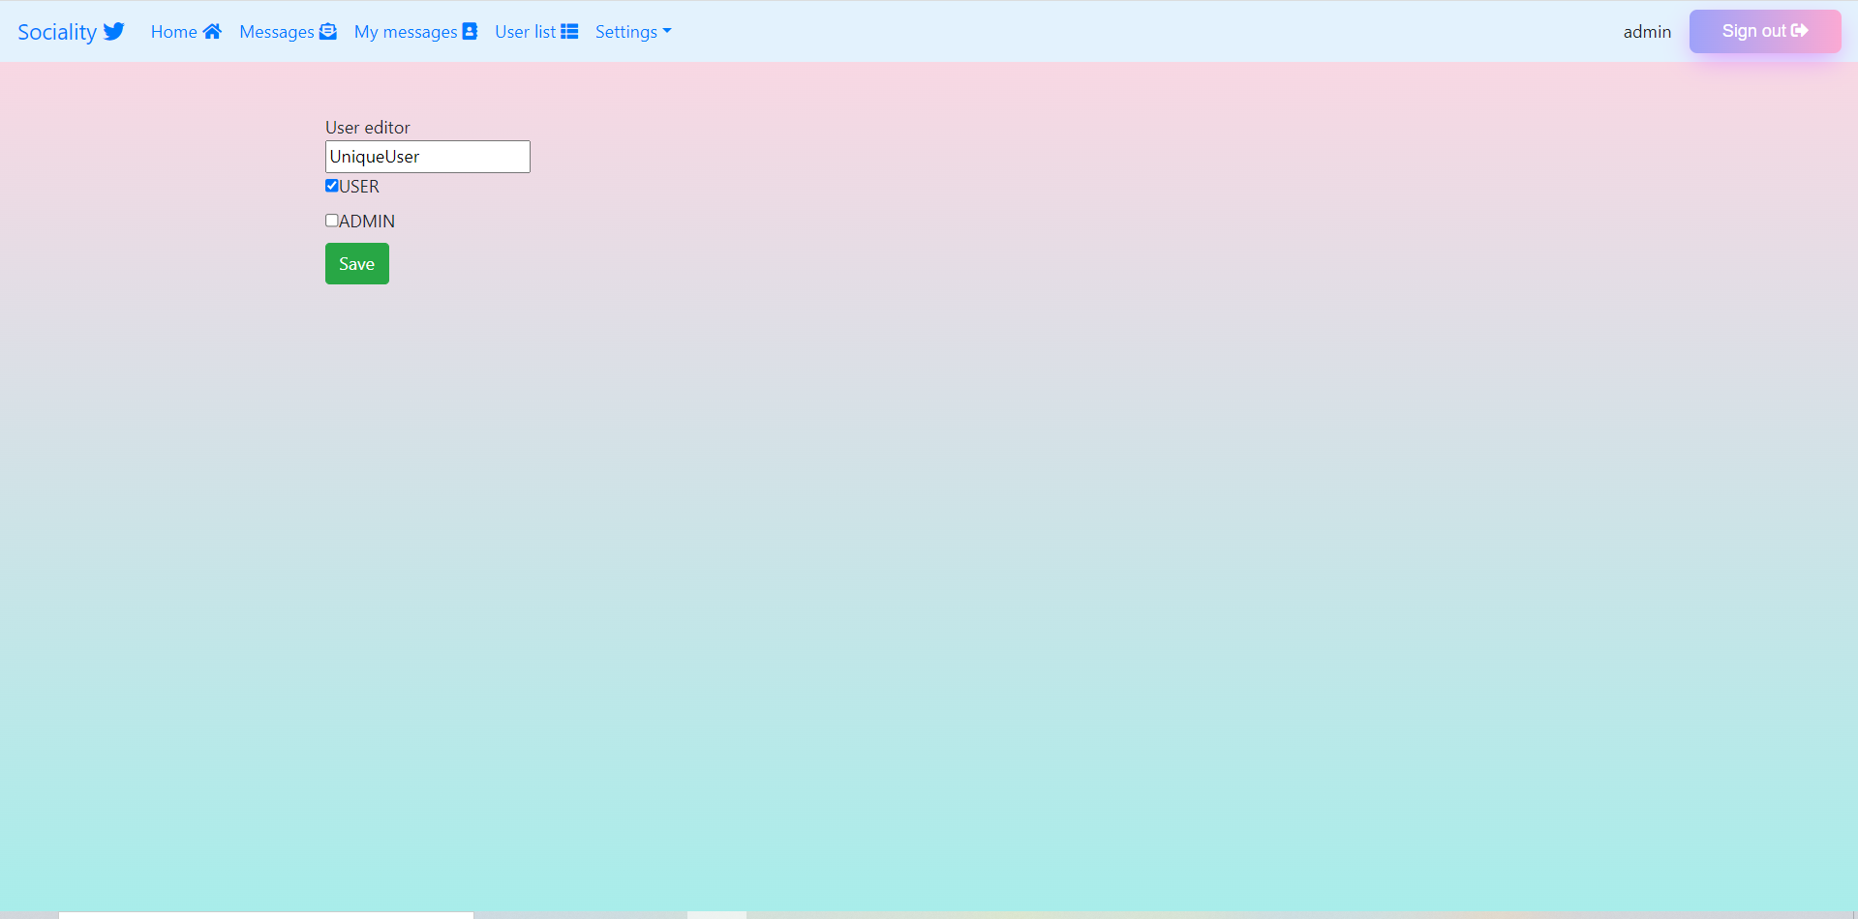

Рисунок 8.11 – Панель редактирования администратора

В данном минималистичном окне администратор может присвоить любому пользователю любую роль, а также насильно поменять его пользовательское имя, если оно, например, нарушает некие культурные нормы.

**9 РЕЗУЛЬТАТЫ ТЕСТИРОВАНИЯ РАЗРАБОТАННОЙ СИСТЕМЫ**

Тестирование систем – важный этап производства ПО, направленный на детальное изучение программного кода и выявление багов в работе продукта.

Моделируя различные ситуации, было выполнено тестирование созданного программного обеспечения с целью:

* того, чтобы приложение в будущем работало правильно при любых обстоятельствах;
* предоставления актуальной информации о состоянии продукта на данный момент;
* того, чтобы конечный продукт соответствовал всем описанным требованиям.

Были выявлены различные исключительные ситуации и предусмотрена их обработка. Основная часть протестированных ситуаций представляет собой валидацию большого количество форм, доступных для заполнения пользователю.

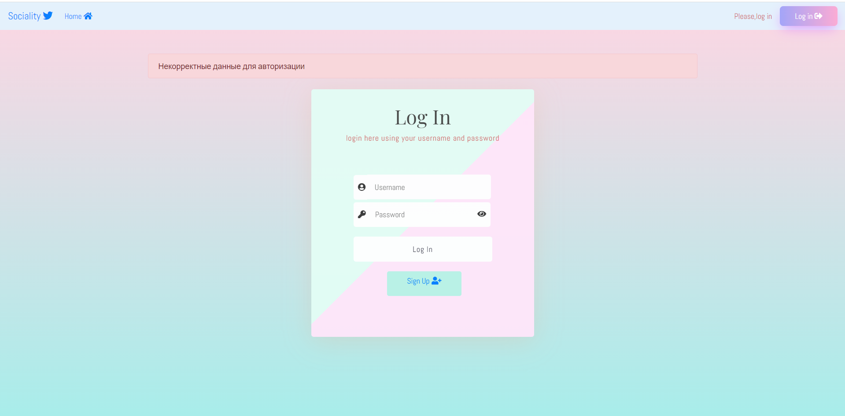

Рисунок 9.1 – Сообщение при вводе некорректных данных

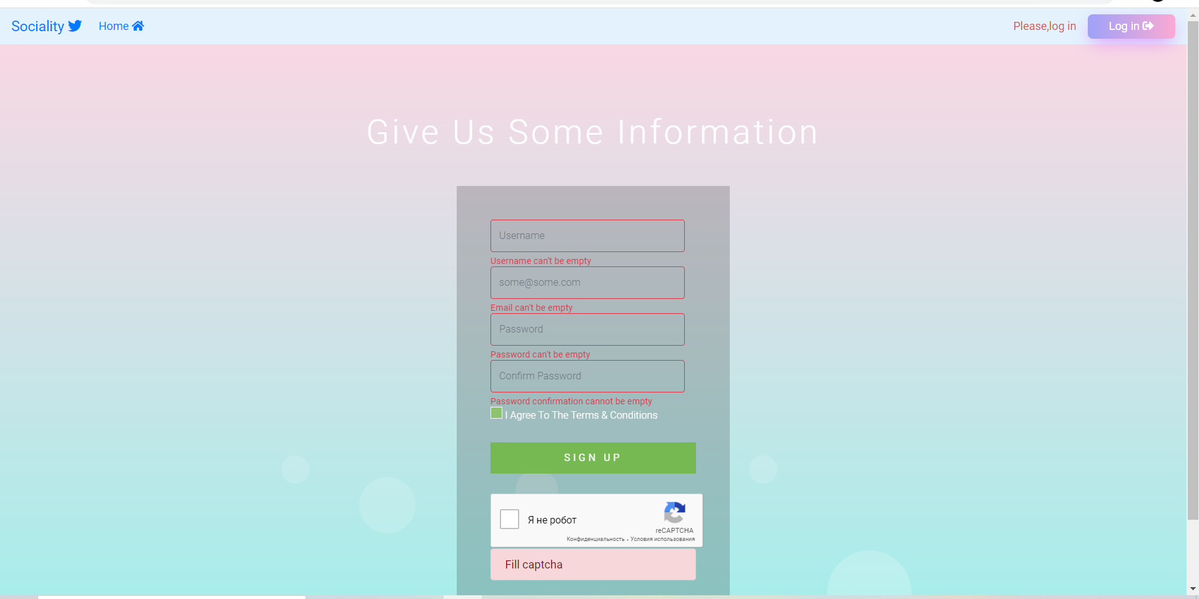

Рисунок 9.2 – Сообщение при попытке регистрации с незаполненными полями/ не совпадающим подтверждением пароля

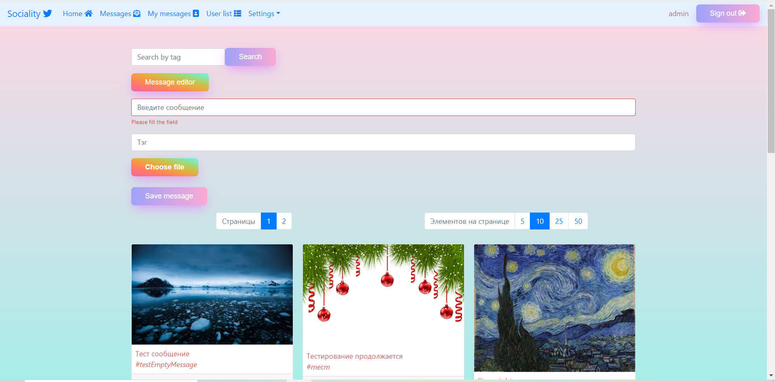

Рисунок 9.3 – Валидация при попытке отправить пустое сообщение

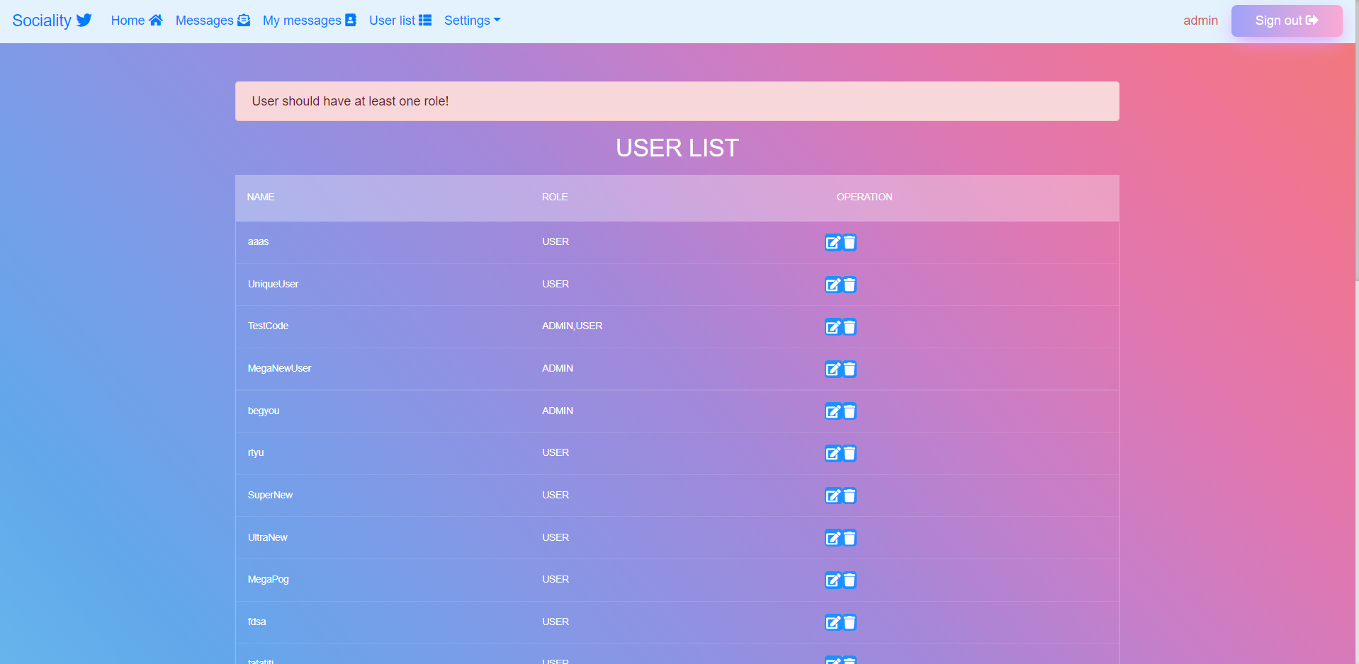

Рисунок 9.4 – Валидация при попытке при сохранить пользователя, забрав у него обе роли

Рассмотренной валидации вполне достаточно для того, чтобы обеспечить безопасность сервера и связанных с ним данных от повреждения или какого-либо загрязнения частичным сохранением пользовательской информации.

**ЗАКЛЮЧЕНИЕ**

**Таким образом в ходе курсового проекта, была разработана социальная сеть «Sociality». В процессе разработки проекта были изучены новые технологии, фреймворки. Поставленная цель была достигнута, основные требования задания соблюдены, поставленные задачи решены. Социальная сеть готова к использованию и может быть запущена на локальном или удаленном сервере. Кроме того, разработанная социальная сеть имеет все возможности для расширения её функционала, что в будущем позволит ей соответствовать еще большему стандарту качества.**

**Помимо этого, в ходе курсового проекта был получен опыт в проектировании и разработке UML- диаграмм, позволяющих с высокой точностью задокументировать созданный проект, рассматривая как его статическую структуру, так и динамическую.**

**Приложение А**

**(обязательное)**

**Диаграмма классов**

**Приложение Б**

**(обязательное)**

**Диаграмма развёртывания**

**Приложение В**

**(обязательное)**

**Диаграмма компонентов**

**Приложение Г**

**(обязательное)**

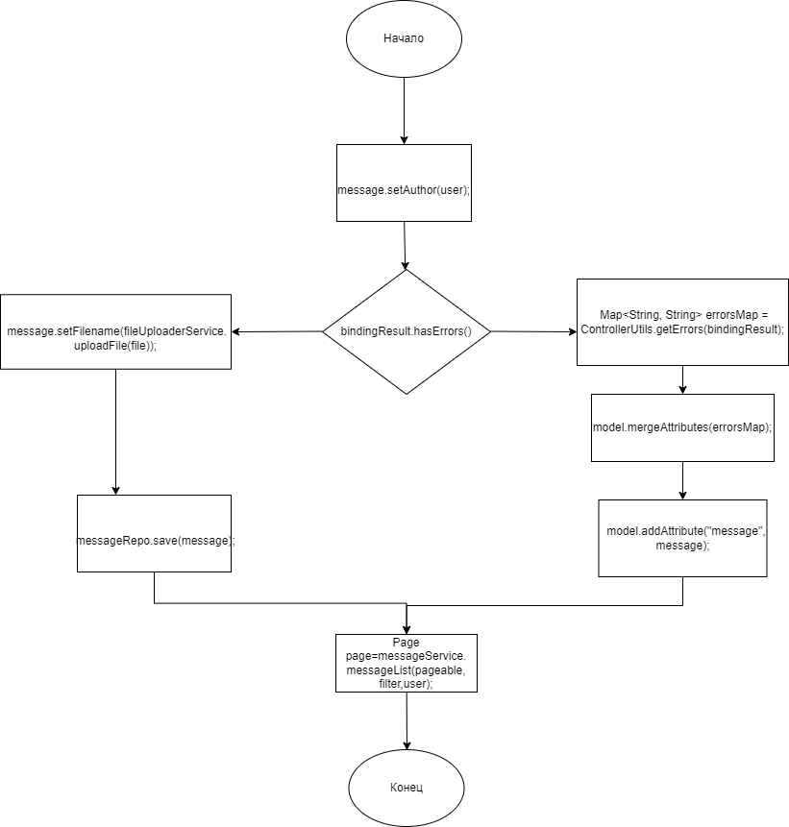

Рисунок Б.1 – Схема алгоритма добавления сообщения

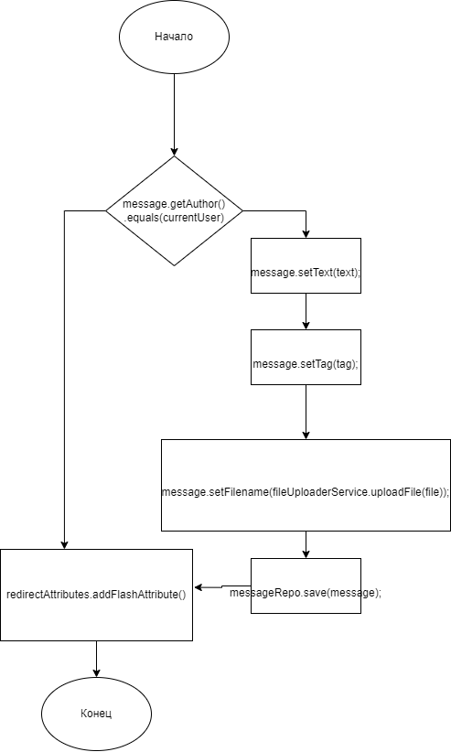

Рисунок Б.2 – Схема алгоритма редактирования сообщения

**Приложение Д**

**Листинг скрипта генерации базы данных**

**(обязательное)**

create sequence hibernate_sequence start 1 increment 1;

create table message (

id int8 not null,

filename varchar(255),

tag varchar(255),

text varchar(2048) not null,

user_id int8,

primary key (id)

);

create table user_role (

user_id int8 not null,

roles varchar(255)

);

create table usr (

id int8 not null,

activation_code varchar(255),

active boolean not null,

email varchar(255),

password varchar(255) not null,

username varchar(255) not null,

primary key (id)

);

alter table if exists message

add constraint message_user_fk

foreign key (user_id) references usr;

alter table if exists user_role

add constraint user_role_user_fk

foreign key (user_id) references usr;

